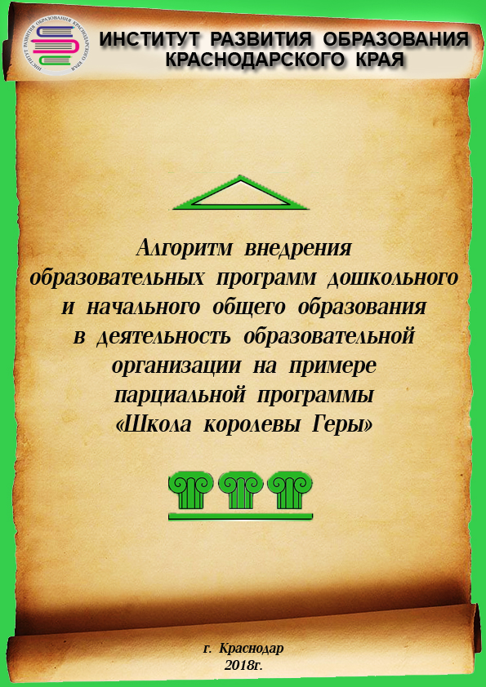

«Алгоритм внедрения образовательных программ дошкольного и начального общего образования в деятельность образовательной организации на примере парциальной программы «Школа королевы Геры» в рамках реализации концепции развития математического образования в Краснодарском крае под общей редакцией М.Г.Солодовой. [Электронное издание]. – Краснодар.- 2018

Алгоритм представляет собой обобщение опыта работы двадцати двух дошкольных образовательных организаций Краснодарского края по внедрению парциальной программы «Школа королевы Геры» в рамках реализации концепции развития математического образования в Краснодарском крае. Материалы представлены с сохранением авторского стиля изложения.
Сборник предназначен для руководящих и педагогических работников ДОО, методистов ТМС, преподавателей, студентов.

© Коллектив авторов, 2018
© ГБОУ ИРО КК, 2018
© Кафедра РРМВ, 2018

Содержание

- Пакет примерных локальных актов образовательной организации, необходимых для внедрения новой образовательной программы…….4

- Распространение опыта реализации образовательных программ и технологий математического образования ДОО Краснодарского края………………………………………………………………………..26

- Механизм взаимодействия образовательной организации с родителями обучающихся (воспитанников) по определению содержания образования………………………………………..………29

- Система повышения профессиональных компетенций руководящих и педагогических кадров образовательной организации……………….33

- Механизм проведения учета освоения образовательной программы………………………………………………………………..36

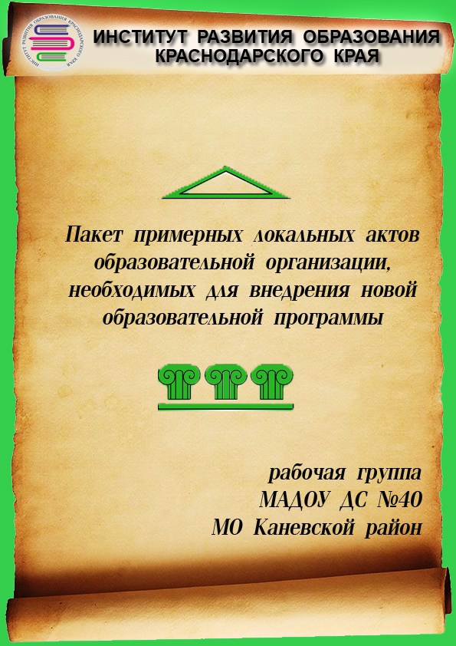
Внедрение парциальной программы
в часть, формируемую участниками образовательных отношений

Пакет документов:
- Анкета для педагогов.
- Анкета на выявление предпочтений родителей.
- Положение о внесении изменений/дополнений в основную общеобразовательную программу дошкольного образования.
- Приказ о внесении изменений и дополнений в основную общеобразовательную программу дошкольного образования МАДОУ ДС.
- Приказ о разработке проекта изменений/дополнений в основную общеобразовательную программу дошкольного образования МАДОУ ДС.

Анкета
на определение готовности педагогов к составлению части ООП ДО, формируемой участниками образовательных отношений
Уважаемый коллега! Ваше мнение важно для разработки части ООП ДО, формируемой участниками образовательных отношений. Ответьте на вопросы анкеты согласно имеющемуся у Вас опыту.
1. В реализации каких парциальных программ Вы принимали участие (запишите названия) ___________________________________
2. Какие парциальные программы Вы хотели бы сохранить в составе ООП ДО (запишите названия):___________________________
3. Какие парциальные программы Вы бы предложили включить в состав ООП ДО вместо или в дополнение к уже имеющимся (запишите названия и кратко объясните преимущества предложенных Вами программ):________________________________________________
4. Готовы ли Вы самостоятельно разработать парциальную программу. Если «да», укажите ее рабочее название и основные планируемые результаты:____________________________________
5. Какие традиционные мероприятия нашей организации Вы считаете возможными в любой парциальной программе (запишите и дайте краткое объяснение): ____________________________________
6. Готовы ли Вы принять личное участие в разработке части ООП ДО, формируемой участниками образовательных отношений________
Спасибо за активную позицию!

Анкета
на выявление предпочтений родителей

Уважаемые родители!
Приглашаем вас к участию в отборе содержания нашей основной общеобразовательной программы. Прежде чем дать ответ, обсудите его с вашим ребенком.
Если у вас есть иное мнение, сформулируйте его в отведенном для этого месте.
№ | Вопрос | Ответ
 |  | Да | Нет
1 | Вы имеете представление о содержании основной общеобразовательной программы дошкольного образования МАДОУ ДС №40?
2 | Вас информировали о возможности вносить свои предложения в часть основной общеобразовательной программы дошкольного образования, формируемую участниками образовательных отношений?
3 | Вас интересует в первую очередь:
 | - образовательные достижения ребенка;
 | - духовно-нравственное развитие ребенка;
 | - творческое развитие ребенка;
 | - физическое развитие ребенка;
 | - успешная социализация ребенка (комфортное существование ребенка в обществе)
4 | Вы регулярно беседуете с ребенком о том, как проходят занятия, какие игры предлагают педагоги детского сада?
5 | Вы считаете, что содержание педагогической работы с вашим ребенком во время его пребывания в детском саду необходимо расширить?
6 | Вы считаете, что в детском саду недостаточно занятий по:
 | - музыке;
 | - лепке;
 | - конструированию;
 | - аппликации;
 | - живописи;
 | - театральному искусству;
 | - танцам;
 | - иное
7 | Вы считаете, что с детьми надо:
 | - проводить больше экскурсий;
 | - организовывать праздников;
 | - вводить больше закаливающих процедур;
 | - иное
8 | Вы готовы поддержать участие вашего ребенка в следующих мероприятиях, проводимых детском саду:
- _________________________________________________
указать наименование мероприятия
- _________________________________________________
указать наименование мероприятия
- _________________________________________________
указать наименование мероприятия
9 | Вы поддерживаете развитие вашего ребенка посредством:
 | - совместного просмотра обучающих телепередач, чтения книг;
 | - экскурсий, досуговых мероприятий образовательной направленности;
 | - иного
Иное мнение/предложение: ______________________________________
Благодарим Вас за активную позицию!

Положение
о внесении изменений/дополнений в основную
общеобразовательную программу дошкольного образования
(далее Программа) муниципального автономного дошкольного
образовательного учреждения детского сад №__ муниципального
образования _____________ район (далее МАДОУ)

1. Общие положения
1.1. Настоящее Положение устанавливает порядок внесения изменений/дополнений в Программу МАДОУ.
1.2. Настоящее положение разработано в соответствии:
- с законом РФ «Об образовании» от 29.12.2012года № 273-ФЗ (образовательные программы дошкольного образования разрабатываются и утверждаются образовательной организацией самостоятельно в соответствии с федеральным государственным образовательным стандартом дошкольного образования (далее ФГОС ДО) и с учетом Примерной основной образовательной программы дошкольного образования (далее Примерная программа));
- приказом Министерства образования и науки Российской Федерации от 30 августа 2013г. № 1014 «Об утверждении Порядка организации и осуществления образовательной деятельности по основным общеобразовательным программам - образовательным программам дошкольного образования»;
- приказом Министерства образования и науки Российской Федерации от 17.10.2013г. № 1155 «Об утверждении федерального государственного образовательного стандарта дошкольного образования»;
- уставом МАДОУ и настоящим Положением.
1.3. Дополнения к Программе являются её составной частью.
1.4. Дополнения подразделяются на:
- ежегодные;
- частные.
1.5. Создание ежегодных дополнений к Программе продиктовано:
- необходимостью ежегодно определять режим работы МАДОУ (нагрузка, продолжительность недели, расписание ОД);
- ежегодные дополнения создаются каждый год, до наступления учебного года, к которому они отнесены.
К ежегодным дополнениям относятся:
- распределение образовательной деятельности и его учебно-методическое обеспечение на новый учебный год;
- режим работы МАДОУ на новый учебный год;
- календарно-тематическое планирование образовательного процесса;
- методическое обеспечение, средства обучения и воспитания и др.
1.6. Частные дополнения к Программе вносятся в следующих случаях:
- при открытии профильных групп;
- при внедрении новых парциальных программ и др.
1.7. В случае необходимости применения программ, обеспечивающих развитие, воспитание и социализацию, не имеющих аналога в Программе, они утверждаются в порядке дополнения при условии, если они не требуют изменений плана, не выходят за рамки режимных ограничений.
1.8. Изменения в Программу вносятся в следующих случаях:
- по причине перенесения содержания образовательной деятельности из одной образовательной области в другую (на федеральном и региональном уровнях);
- появления рекомендаций федерального и регионального уровня, требующих изменения содержания по той или иной образовательной деятельности и др.
1.9. Внесение изменений в Программу направлено на:
- повышение профессионализма педагогов в соответствии с современными требованиями к компетенции работников;
- своевременное отражение новых методик, связанных с всесторонним развитием ребенка.

2. Правила внесения изменений/дополнений к Программе
2.1. Решение о внесении изменений/дополнений в Программу принимается на педагогическом совете МАДОУ.
2.2. Предложения разрабатываются в рамках объёма времени, отведённого на освоение обязательной части и части, формируемой участниками образовательных отношений, относительно:
- объёма времени на освоение содержания имеющихся или вводимых новых элементов Программы;
- регламента образовательной деятельности;
- учебной нагрузки;
- распределения образовательной деятельности и др.
2.3. Обоснование должно включать: сформулированные требования к результатам освоения элементов Программы; формализованные требования министерства образования, управления образования, учредителя.
2.4. По результатам обсуждения педагогическим советом выносится решение о необходимости и целесообразности внесения изменений/ дополнений.
2.5. Предложения по изменениям/дополнениям вносятся в протокол решения педагогического совета и оформляются в виде локального акта МАДОУ.
2.6. Все участники образовательного процесса (педагоги, родители (законные представители)) информируются о внесении изменений и дополнений в Программу через собрания и сайт МАДОУ.

3. Организация разработки изменений/ дополнений в Программу
3.1. Контроль за разработкой изменений/дополнений в Программу проводят заведующий и старший воспитатель в соответствии с уставом МАДОУ.
3.2. При этом функции заведующего:
- составление графика и приказа о внесении изменений/дополнений в Программу;
Функции старшего воспитателя:
- сбор материалов в соответствии с графиком;
- согласование материалов в пределах своих полномочий.

4. Права и ответственность
4.1. Педагогический состав несет ответственность за достоверность сведений, выбранных для подготовки обоснования предложений по внесению изменений/дополнений в Программу.
4.2. Педагогический совет во главе с заведующим несет ответственность за своевременность экспертной оценки и принятия решения.

5. Заключительные положения
5.1. Настоящее Положение является обязательным для МАДОУ при реализации Программы.
5.2. Данное Положение вступает в силу с момента его подписания и действует до замены его новым.

ПРИКАЗ
от ___________ № ________

О внесении изменений и дополнений в основную
общеобразовательную программу дошкольного образования

В соответствии с решением педагогического совета МАДОУ ДС №__ от
1 сентября 20__ года, протокол №1
п р и к а з ы в а ю:
1. Внести изменения и дополнения в основную общеобразовательную программу дошкольного образования МАДОУ ДС №__ в связи с внедрением парциальной программы по математике для дошкольников «Школа королевы Геры».
2. Утвердить внесенные изменения и дополнения в основную общеобразовательную программу дошкольного образования МАДОУ ДС №__ (приложение).
3. Контроль за исполнением настоящего приказа оставляю за собой.

Заведующий ______________/________

ПРИЛОЖЕНИЕ
УТВЕРЖДЕНЫ
приказом МАДОУ ДС №__
от ______ 201 г. № ___

Изменения и дополнения
в основную общеобразовательную
программу дошкольного образования МАДОУ ДС №__

В связи с внедрением парциальной программы по математике для дошкольников «Школа королевы Геры» Т.Г. Кудряшовой в в основную общеобразовательную программу дошкольного образования МАДОУ ДС №__ вносятся следующие изменения и дополнения:
- в пункт 1.1. в таблицу 1 - Перечень используемых программ - в часть, формируемую участниками образовательных отношений добавить парциальную программу по математике для дошкольников Т.Г.Кудряшовой «Школа королевы Геры»;
- в пункт 1.2. добавить следующие планируемые результаты: ребенок овладевает представлениями о математических свойствах реальных объектов и их совокупностей (форма, размер, расположение, количество);
- в пункт 2.3. особенности взаимодействия взрослых с детьми в развитии математических способностей;
- в пункт 3.2. добавить описание Центра математики;
- пункт 3.7. привести в соответствие с изменениями в распорядках дня;
- в пункт 4 добавить парциальную программу по математике для дошкольников Т.Г.Кудряшовой «Школа королевы Геры»

Заведующий ______________/________

ПРИКАЗ
от ___________ № ________
О разработке проекта изменений/дополнений в основную
общеобразовательную программу дошкольного образования
МАДОУ ДС №__

В целях обеспечения эффективной реализации требований ФГОС ДО, утверждённого приказом Министерства образования и науки Российской Федерации от 17.10.2013г. №1155, на основании Федерального закона от 29.12.2012г. №273-ФЗ «Об образовании в Российской Федерации»
п р и к а з ы в а ю:
1. Утвердить «Дорожную карту» по внесению изменений/дополнений в основную общеобразовательную программу дошкольного образования МАДОУ ДС №__ (приложение 1).
2. Утвердить состав Рабочей группы по внесению изменений/дополнений в основную общеобразовательную программу дошкольного образования МАДОУ ДС №__:
- руководитель – ____________ заместитель заведующего по УВР,
- секретарь – _____________, старший воспитатель первой квалификационной категории,
- члены Рабочей группы:
____________, старший воспитатель высшей квалификационной категории,
____________, воспитатель высшей квалификационной категории,
____________, воспитатель высшей квалификационной категории,
____________, учитель-логопед высшей квалификационной категории,
____________, музыкальный руководитель первой квалификационной категории.
2. Утвердить план-график деятельности Рабочей группы по внесению изменений/дополнений в основную общеобразовательную программу дошкольного образования МАДОУ ДС №__ (приложение 2).
3. Разработанный проект изменений/дополнений в основную общеобразовательную программу дошкольного образования МАДОУ ДС №__ представить на заседании педагогического совета.
4. Контроль за исполнением настоящего приказа оставляю за собой.

Заведующий ______________/________

Организация платных образовательных услуг

Пакет документов:
- Анкета для педагогов.
- Анкета на выявление предпочтений родителей.
- Положение о платных образовательных услугах.
- Приказ о зачислении воспитанников в группу дополнительного образования по парциальной программе по математике для дошкольников «Школа королевы Геры».
- Приказ об организации платных образовательных услуг.
- Договор на оказание платных дополнительных образовательных услуг
- Заявление от родителей.

ПРИНЯТО  на заседании Педагогического совета  МАДОУ ДС №40, протокол  от «____»________ 201__г. № _____ | УТВЕРЖДЕНО  приказом МАДОУ ДС №40  от «___» ________ 201___г. № ____  _________________ С.В.Алимова
Положение
о платных образовательных услугах в муниципальном автономном
дошкольном образовательном учреждении детском саде № __
муниципального образования ____________ (далее МАДОУ)

1.Общие положения
1.1. Настоящее Положение разработано в соответствии с Законом РФ от 29 декабря 2012 года № 273-ФЗ «Об образовании в Российской Федерации», Законом РФ от 7 февраля 1992 года № 2300-1 «О защите прав потребителей», постановлением Правительства Российской Федерации от 15 августа 2013 года № 706 «Об утверждении Правил оказания платных образовательных услуг», уставом МАДОУ.
1.2. Настоящее Положение регламентирует порядок организации и оказания платных образовательных услуг МАДОУ.
1.3. Положение регулирует отношения, возникающие между заказчиком, обучающимися и исполнителем при оказании платных образовательных услуг.
1.4. В Положении используются следующие понятия:
- «заказчик» - физическое и (или) юридическое лицо, имеющее намерение заказать либо заказывающее платные образовательные услуги для себя или иных лиц на основании договора;
- «исполнитель» - дошкольная образовательная организация;
- «обучающийся» - физическое лицо, осваивающее образовательную программу;
- «платные образовательные услуги» - осуществление образовательной деятельности по заданиям и за счет средств физических лиц и (или) юридических лиц по договорам об образовании, заключаемым при приеме на обучение (далее договор).
1.5. Основными задачами предоставления платных образовательных услуг являются:
- всестороннее удовлетворение образовательных потребностей населения;
- развитие интеллектуальных и творческих способностей детей;
- расширение спектра образовательных услуг;
- улучшение качества образовательного процесса в МАДОУ;
- привлечение внебюджетных источников финансирования МАДОУ.
1.6. Исполнитель обязан обеспечить заказчику оказание платных образовательных услуг в полном объеме в соответствии с образовательными программами (частью образовательной программы) и условиями договора.
1.7. Платные образовательные услуги не могут быть оказаны вместо образовательной деятельности, финансовое обеспечение которой осуществляется за счет бюджетных ассигнований местных бюджетов. Средства, полученные исполнителями при таких оказаниях платных образовательных услуг, возвращаются лицам, оплатившим эти услуги.
1.8. Оказание платных образовательных услуг не может наносить ущерб или ухудшать качество предоставления основных образовательных услуг, которые МАДОУ обязана оказывать бесплатно.
1.9. Отказ заказчика от предлагаемых ему платных образовательных услуг не может быть причиной изменения объема и условий уже предоставляемых ему исполнителем образовательных услуг.
1.10. Увеличение стоимости платных образовательных услуг после заключения договора не допускается, за исключением увеличения стоимости указанных услуг с учетом уровня инфляции, предусмотренного основными характеристиками муниципального бюджета на очередной финансовый год и плановый период.
1.11. Настоящее Положение принимается на неопределенный срок педагогическим советом МАДОУ и утверждается приказом МАДОУ.
1.12. Изменения и дополнения к настоящему Положению принимаются на педагогическом совете МАДОУ и утверждаются приказом МАДОУ.
1.13. Для выполнения работ по оказанию платных услуг могут привлекаться как основные сотрудники МАДОУ, так и специалисты из других организаций.
1.14. Положение действует до принятия нового.

2. Перечень платных образовательных услуг
2.1. Перечень платных образовательных услуг формируется на основе изучения запросов родителей (законных представителей).
2.2. Перечень платных образовательных услуг, их содержание и объем принимается на педагогическом совете, утверждается в приказом МАДОУ.
2.3. МАДОУ на основании устава оказывает следующие платные образовательные услуги:
- продленные группы, группы кратковременного пребывания и группы выходного дня;
- услуги учителя-логопеда;
- услуги педагога-психолога;
- обучение по дополнительным образовательным программам.
2.4. Исходя из запросов родителей (законных представителей), при наличии соответствующих условий, перечень платных образовательных услуг может быть расширен.

3. Порядок оказания платных образовательных услуг
3.1. Для организации платных образовательных услуг МАДОУ:
- изучает спрос на платные образовательные услуги и определяет предполагаемый контингент обучающихся, осуществляет информационную деятельность;
- создает условия для предоставления платных образовательных услуг с учетом требований по охране и безопасности здоровья обучающихся;
- создает необходимые условия, соответствующие действующим санитарным правилам и нормам;
- обеспечивает качественный кадровый ресурс, необходимое учебнометодическое и техническое обеспечение;
- утверждает дополнительные образовательные программы;
- заключает договор с заказчиком, предусмотрев в нем характер оказываемых услуг, срок действия договора, размер и условия оплаты предоставляемых услуг, а также иные условия;
- на основании заключенных договоров издает приказ об организации работы по оказанию платных образовательных услуг, предусматривающий ставки работников, занятых оказанием таких услуг, график их работы, расчет затрат на проведение платных образовательных услуг, учебные планы;
- заключает гражданско-правовые договоры с работниками на выполнение платных образовательных услуг.
3.2. Исполнитель обязан до заключения договора и в период его действия предоставлять заказчику достоверную информацию о себе и об оказываемых платных образовательных услугах, обеспечивающую возможность их правильного выбора.
3.3. Исполнитель доводит до заказчика в месте фактического осуществления образовательной деятельности (путем размещения на информационных стендах и на сайте МАДОУ) информацию, содержащую сведения о предоставлении платных образовательных услуг в порядке и в объеме, которые предусмотрены Законом Российской Федерации «О защите прав потребителей» и Федеральным законом «Об образовании в Российской Федерации»:
- нормативно-правовые документы;
- наименование и место нахождения исполнителя, а также сведения о наличии лицензии на осуществление образовательной деятельности;
- уровень и направленность реализуемых основных и дополнительных образовательных программ, формы и сроки их освоения;
- перечень и стоимость платных образовательных услуг;
- порядок приема и требования к потребителям услуг;
- образовательную нагрузку на платные образовательные услуги;
- программы, по которым происходит обучение;
- перечень лиц, непосредственно оказывающих платные образовательные услуги и информацию о них (фамилию, имя, отчество, сведения об образовании и квалификации, о курсовой подготовке).
3.4. Заведующий МАДОУ издает приказы:
- об организации платных образовательных услуг в МАДОУ, предусматривающий ставки работников, занятых оказанием таких услуг, график их работы с перечнем платных образовательных услуг;
- о составе потребителей платных образовательных услуг (состав может дополняться, уточняться в течение учебного года);
- об ответственности лиц за организацию платных образовательных услуг;
- об утверждении дополнительных образовательных программ, образовательной нагрузки и расписания занятий.
3.5. Платные образовательные услуги предоставляются обучающимся по заявлению заказчика (родителей, законных представителей).
3.6. Заведующий МАДОУ заключает договоры с заказчиками.
3.7. Договор заключается в простой письменной форме и содержит следующие сведения:
- полное наименование исполнителя - юридического лица;
- место нахождения исполнителя;
- наименование или фамилия, имя, отчество (при наличии) заказчика, телефон заказчика;
- место нахождения или место жительства заказчика;
- фамилия, имя, отчество (при наличии) представителя исполнителя и (или) заказчика, реквизиты документа, удостоверяющего полномочия представителя исполнителя и (или) заказчика;
- фамилия, имя, отчество (при наличии) обучающегося, его место жительства, телефон (указывается в случае оказания платных образовательных услуг в пользу обучающегося, не являющегося заказчиком по договору);
- права, обязанности и ответственность исполнителя, заказчика и обучающегося;
- полная стоимость платных образовательных услуг, порядок их оплаты;
- сведения о лицензии на осуществление образовательной деятельности (наименование лицензирующего органа, номер и дата регистрации лицензии);
- вид, уровень и (или) направленность реализуемых программ;
- форма обучения;
- сроки освоения программы (продолжительность обучения);
- порядок изменения и расторжения договора;
- другие необходимые сведения, связанные со спецификой оказываемых платных образовательных услуг.
3.7. Существенными условиями договора являются название услуги (программы), сроки оказания услуги и ее цена. Если данные условия между заказчиком и исполнителем не оговорены, договор считается не заключенным.
3.8. Сведения, указанные в договоре, должны соответствовать информации, размещенной на официальном сайте МАДОУ на дату заключения договора. Договор составляется в двух экземплярах, один из которых находится у исполнителя, другой - у заказчика.
3.9. Платные образовательные услуги оказываются обучающимся, являющимися воспитанниками дошкольной образовательной организации, в свободное от образовательного процесса время, во второй половине дня. Место оказания платных образовательных услуг определяется в соответствии с расписанием занятий, в помещениях, свободных от образовательного процесса.
3.10. Наполняемость групп для занятий определяется в соответствии с потребностью заказчика и спецификой предоставляемой услуги, но не менее 5 человек в группе. Продолжительность занятий устанавливается от 15 до 30 минут в зависимости от возраста детей и оказываемых услуг в соответствии с расписанием занятий по оказанию платных образовательных услуг.
3.11. МАДОУ может оказывать платные образовательные услуги детям, не являющимся непосредственно ее воспитанниками, и их родителям (законным представителям) на основании договора об оказании платных образовательных услуг (приложение). Данная категория детей зачисляется непосредственно в группу дополнительного образования на основании медицинского заключения.
3.12. Продолжительность мероприятий с родителями (законными представителями) устанавливается от 30 минут до 1 часа в соответствии со спецификой предоставляемой услуги.
3.13. Для оказания платных образовательных услуг привлекаются основные работники МАДОУ. Оплата услуг работников осуществляется в соответствии с заключенным гражданско- правовым договором согласно утвержденному расчету по данной услуге. Объем услуг и сроки их оказания оговариваются в приложении к гражданско-трудовому договору (техническом задании).
3.14. Для ведения деятельности по оказанию платных образовательных услуг и для оформления отчетной документации в МАДОУ должны быть следующие документы:
- лицензия на осуществление образовательной деятельности с указанием в приложении дополнительного образования детей и взрослых;
- положение о платных образовательных услугах;
- приказ МАДОУ «Об организации платных образовательных услуг в МАДОУ»;
- дополнительные образовательные программы, по которым оказываются платные образовательные услуги;
- план образовательной нагрузки;
- договор с родителями (законными представителями) по оказанию платных образовательных услуги заявление от родителей (законных представителей);
- гражданско-правовые договоры с работниками МАДОУ;
- расчеты платных образовательных услуг, в том числе расчет на одного потребителя для определения цены услуги;
- инструкции, регламентирующие вопросы охраны жизни и здоровья детей, техники безопасности;
- инструкции с функциональными обязанностями работников;
- тарифы на оказываемые услуги;
- приказ о распределении средств.
3.15. Тарифы на платные образовательные услуги утверждаются Постановлением Главы муниципального образования Каневской район.

4. Порядок получения и расходования денежных средств
4.1. Платные образовательные услуги осуществляются за счет средств родителей (законных представителей).
4.2. Заказчик обязан оплатить оказываемые платные образовательные услуги в порядке и в сроки, указанные в договоре.
4.3. Начисление оплаты за платные образовательные услуги осуществляется, согласно табелю посещаемости детей. Табель составляется отдельно на каждый вид платной образовательной услуги.
4.4. Оплата за предоставляемые платные образовательные услуги производится безналичным путем через учреждение банка, с которым заключен договор на прием платежей, по квитанции не позднее 15 числа следующего месяца путем перечисления денежных средств на лицевой счет исполнителя.
4.5. Передача заказчиком наличных денег лицам, непосредственно оказывающим платные образовательные услуги, запрещается.
4.6. Заказчик предоставляет исполнителю копию квитанции об оплате образовательных услуг с отметкой банка.
4.7. Денежные средства, полученные от оказания платных образовательных услуг, поступают на лицевой счет МАДОУ.
4.8. Бухгалтерский учет операций по предоставлению платных образовательных услуг осуществляется муниципальным казенным учреждением «Централизованная бухгалтерия учреждений образования» муниципального образования Каневской район (далее МКУ «ЦБУО») на основании договора на бухгалтерское обслуживание, заключенного с МАДОУ.
4.9. Денежные средства, полученные от оказания платных образовательных услуг, расходуются на основании плана финансово-хозяйственной деятельности.
4.10. Доходы от оказания платных образовательных услуг и приобретенное за счет этих доходов имущество поступают в самостоятельное распоряжение МАДОУ.
4.11. Расчет платы за оказанные услуги работникам (специалистам) начисляется ежемесячно МКУ «ЦБУО» за фактически отработанное время согласно фактическому поступлению денежных средств на лицевой счет исполнителя.
4.12. Основанием для начисления расчета платы за оказанные услуги работникам является трудовой договор, заключенный между МАДОУ и работником и акт оказания услуг по указанному договору. Акт оказания услуг составляется и предоставляется в МКУ «ЦБУО».
4.13. Заведующий обязан (не менее двух раз в год) предоставлять Наблюдательному совету и управлению образования администрации муниципального образования Каневской район отчет о доходах и расходовании средств, полученных МАДОУ от предоставления платных образовательных услуг.

5. Ответственность при оказании платных образовательных услуг
5.1. За неисполнение либо ненадлежащее исполнение обязательств по договору исполнитель и заказчик несут ответственность, предусмотренную договором и законодательством Российской Федерации.
5.2. При обнаружении недостатка платных образовательных услуг, в том числе оказания их не в полном объеме, предусмотренном программами, заказчик вправе по своему выбору потребовать:
- безвозмездного оказания образовательных услуг;
- соразмерного уменьшения стоимости оказанных платных образовательных услуг.
5.3. Заказчик вправе отказаться от исполнения договора и потребовать полного возмещения убытков, если в установленный договором срок недостатки платных образовательных услуг не устранены исполнителем.
5.4. Заказчик вправе отказаться от исполнения договора, если им обнаружен существенный недостаток оказанных платных образовательных услуг или иные существенные отступления от условий договора.
5.5. Если исполнитель нарушил сроки оказания платных образовательных услуг (сроки начала и (или) окончания оказания платных образовательных услуг и (или) промежуточные сроки оказания платной образовательной услуги) либо если во время оказания платных образовательных услуг стало очевидным, что они не будут осуществлены в срок, заказчик вправе по своему выбору:
- назначить исполнителю новый срок, в течение которого исполнитель должен приступить к оказанию платных образовательных услуг и (или) закончить оказание платных образовательных услуг;
- потребовать уменьшения стоимости платных образовательных услуг;
- расторгнуть договор.
5.6. Заказчик вправе потребовать полного возмещения убытков, причиненных ему в связи с нарушением сроков начала и (или) окончания оказания платных образовательных услуг, а также в связи с недостатками платных образовательных услуг.
5.7. По инициативе исполнителя договор может быть расторгнут в одностороннем порядке в следующих случаях:
- просрочка оплаты стоимости услуг;
- невозможность надлежащего исполнения обязательств по оказанию платных образовательных услуг вследствие действий (бездействия) обучающегося.
5.8. Заведующий несет персональную ответственность за деятельность по осуществлению платных образовательных услуг.

6. Контроль за предоставлением платных образовательных услуг
6.1. Контроль над соблюдением действующего законодательства в части оказания платных образовательных услуг осуществляет управление образования администрации муниципального образования Каневской район.
6.2. Органы, осуществляющие контроль, вправе приостановить деятельность МАДОУ по оказанию платных образовательных услуг, если эта деятельность осуществляется в ущерб основной деятельности.

ПРИКАЗ
от ___________ № _______

О зачислении воспитанников в группу дополнительного образования
по парциальной программе по математике для дошкольников
«Школа королевы Геры»

На основании приказа «Об организации платных услуг в МАДОУ» от ____________ г. № _____и заявлений родителей (законных представителей) детей, п р и к а з ы в а ю:
1. Утвердить список детей для занятий в группе дополнительного образования по парциальной программе по математике для дошкольников «Школа королевы Геры», в следующем составе:
1._________________
2._________________
3._________________
2. Контроль за исполнением приказа оставляю за собой.

Заведующий ____________________ ________________ _______________
(наименование ОО) (подпись) (расшифровка)
м.п.

ПРИКАЗ
от ___________ № ________

Об организации платных образовательных услуг в МАДОУ

На основании Постановления Правительства РФ от 15.08.2013г. года № 706 «Об утверждении Правил оказания платных образовательных услуг», лицензии, выданной министерством образования, науки и молодежной политики Краснодарского края, Устава МАДОУ, Положения о платных образовательных услугах», изучения спроса родителей (законных представителей) на образовательные услуги
п р и к а з ы в а ю
1. В целях наиболее полного удовлетворения образовательных потребностей воспитанников МАДОУ, их родителей (законных представителей) в 20__-20__ уч.г. организовать платные образовательные услуги (далее Услуги) на основании индивидуальных Договоров с родителями (законными представителями) детей.
2. Оставить за собой функции ответственного лица за организацию Услуг, контроля над качеством их предоставления, а также обеспечение получения родителями (законными представителями) детей полной и достоверной информации об исполнителе и оказываемых Услугах, содержащей следующие сведения:
- перечень документов, предоставляющих право на оказание Услуг и регламентирующих этот вид деятельности;
- сведения о должностных лицах и педагогических работниках МАДОУ, ответственных за оказание Услуг;
- перечень Услуг с указанием их стоимости по договору;
- график проведения занятий в порядке оказания Услуг.
3. Утвердить перечень Услуг по состоянию на 01.09.20__ года, назначить ответственных за их реализацию (приложение 1).
В случае внесения изменений, перечень подлежит повторному утверждению.
4. Ответственность за жизнь и здоровье детей во время проведения занятий возложить на:
-_______________________, воспитатель МАДОУ,
-_______________________, воспитатель МАДОУ.
5. Утвердить Учебные планы проведения Услуг на 20__-20__ год (приложение 2).
6. Утвердить график проведения занятий в порядке оказания Услуг в 20__-20__ году. В случае внесения изменений, график подлежит повторному утверждению (приложение 3).
7. Разрешить начало работы по оказанию Услуг с 01.09.20__ года.
8. Назначить заместителя заведующего по УВР ______________ ответственным за:
- оказание методической и организационной помощи педагогическим работникам по реализации программ в рамках оказания Услуг;
- контроль качества проведения занятий в рамках предоставления Услуг.
9. Назначить делопроизводителя__________ ответственным за:
- ведение бухгалтерского учета, связанного с предоставлением Услуг отдельно от учета бюджетных средств;
- своевременное предоставление финансовой отчетности в МКУ «ЦОДОУ», финансовые, налоговые и иные государственные органы;
- до 10 числа каждого месяца предоставлять заведующей ДОУ отчеты о доходах и расходах предыдущего месяца по всем видам Услуг;
- производить оплату педагогическим работникам, участвующим в оказании Услуг, на основании табеля учета рабочего времени, согласно Договору возмездного оказания услуг;
- организовать учет и контроль над поступлением оплаты за предоставляемые платные образовательные услуги от родителей.
10. Назначить заместителя заведующей по АХЧ _____________ ответственным за осуществление материально-хозяйственного обеспечения деятельности по оказанию Услуг и развитие учебно-материальной базы МАДОУ.
11. Расходование средств, полученных в результате оказания Услуг, осуществлять строго в соответствии с «Положением о внебюджетных средствах МАДОУ».
12. Старшему воспитателю_________________ оформить «Книгу замечаний и предложений по предоставлению платных образовательных услуг», выдавать ее всем желающим, анализировать содержание предложений и замечаний с целью улучшения организации работы по Услугам.
13. Старшему воспитателю______________ всю информацию по предоставлению Услуг размещать на официальном сайте МАДОУ в рубрике «Платные образовательные услуги».
14. Контроль над исполнением приказа оставляю за собой.

Заведующий ____________________ ________________ _______________
(наименование ОО) (подпись) (расшифровка)
м.п.

С приказом ознакомлена:

Договор
на оказание платных дополнительных образовательных услуг
№________

«__»___________20____г.

Муниципальное автономное дошкольное образовательное учреждение _________ (далее Исполнитель) на основании лицензии ___________ от ___________, выданной министерством образования, науки и молодежной политики Краснодарского края в лице заведующего _______________________, действующей на основании Устава Исполнителя, с одной стороны и_______________________________________________________________________
(фамилия, имя, отчество и статус законного представителя несовершеннолетнего – мать, отец) (далее Заказчик) в интересах потребителя____________________________________________________________
(фамилия имя ребенка, дата рождения)
__________________________________________________________________________
(далее Обучающийся), с другой стороны, в соответствии с Гражданским кодексом Российской Федерации, Законами Российской Федерации «Об образовании в Российской Федерации» и «О защите прав потребителей», а также Правилами оказания платных образовательных услуг в сфере дошкольного и общего образования, утвержденными Постановлением Правительства Российской Федерации от 15.08.2013 № 706 «Об утверждении Правил оказания платных образовательных услуг», Приказом Министерства образования и науки РФ от 25 октября 2013 года № 1185 «Об утверждении примерной формы договора об образовании на обучение по дополнительным образовательным программам, Постановлением администрации муниципального образования ________________, Положением об оказании платных образовательных услуг в МАДОУ _______________, заключили настоящий договор о нижеследующем.
1. Предмет договора
1.1.Исполнитель предоставляет, а Заказчик оплачивает занятия Обучающегося по программе дополнительного образования:
№  п/п | Название программы | Количество занятий |  | Стоимость услуги | Форма оказания услуги (групповая, индивидуальная)
 |  | в месяц | в неделю
1.2. Занятия проводятся в соответствии с утверждённой Исполнителем образовательной нагрузкой и расписанием с 20 г. по 201 г. (за исключением установленных государством выходных и праздничных дней, официально объявленных дней карантина, каникул или других форс-мажорных обстоятельств) в очной форме обучения. Общая сумма обучения за данный период составляет _______________руб.(________________________________________________)
1.3. Платные образовательные услуги не могут быть оказаны за счет бюджетных ассигнований федерального бюджета, бюджетов субъектов РФ, местных бюджетов.
1.4. Платные образовательные услуги не могут быть оказаны Исполнителем вместо образовательной деятельности.
1.5. Отказ Заказчика от предлагаемых ему платных образовательных услуг не может быть причиной изменения объема и условий уже предоставляемых ему Исполнителем образовательных услуг.
2. Обязанности сторон
2.1. Исполнитель обязуется:
2.1.1. Зачислить Обучающегося____________________________________________
Ф.И. ребенка
выполнившего установленные Уставом и иными локальными нормативными актами Исполнителя условия приема, в ________________________________.
2.1.2. Организовать и обеспечить надлежащее исполнение услуг, предусмотренных в разделе 1 настоящего договора. Дополнительные образовательные услуги оказываются в соответствии с образовательной нагрузкой и расписанием занятий, разработанными Исполнителем.
2.1.3. Обеспечить для проведения занятий помещения и оснащение, соответствующие санитарным и гигиеническим требованиям, предъявляемым к образовательному процессу.
2.1.4. Во время оказания дополнительных образовательных услуг проявлять уважение к личности Обучающегося, не допускать физического и психологического насилия, обеспечить условия укрепления нравственного, физического и психологического здоровья, эмоционального благополучия Обучающегося с учетом его индивидуальных особенностей.
2.1.5. Сохранить место за Обучающимся в случае пропуска занятий по уважительным причинам (случае длительной болезни, карантина, отпуска родителей, каникул).
2.1.6. Уведомить Заказчика о нецелесообразности оказания ребёнку образовательных услуг в объёме, предусмотренном разделом 1 настоящего договора, вследствие его индивидуальных особенностей, делающих невозможным или педагогически нецелесообразным оказание данных услуг.
2.2. Заказчик обязуется:
- Своевременно вносить плату за предоставляемые услуги.
- Незамедлительно сообщать руководителю Исполнителя об уважительных причинах отсутствия Обучающегося на занятиях, изменении контактного телефона и места жительства в письменном виде.
- По просьбе Исполнителя приходить на беседы при наличии претензий Исполнителя к поведению Потребителя или его отношению к получению дополнительных образовательных услуг.
- Проявлять уважение к педагогам, администрации и техническому персоналу Исполнителя.
- Возмещать ущерб, причиненный Обучающимся имуществу Исполнителя, в соответствии с законодательством Российской Федерации.
2.2.6. Обеспечить Обучающегося за свой счёт предметами, необходимыми для надлежащего исполнения Исполнителем обязательств по оказанию дополнительных образовательных услуг, в количестве, соответствующем возрасту и потребности ребёнка.
2.2.7. Обеспечить посещение Обучающегося занятий согласно расписанию.

3. Права Исполнителя и Заказчика

3.1. Исполнитель вправе:

3.1.1. Отказать Заказчику в заключении договора на новый срок по истечению действия настоящего договора, если Заказчик в период его действия допускал нарушения, предусмотренные гражданским законодательством и настоящим договором и дающие Исполнителю право в одностороннем порядке отказаться от исполнения договора.
3.1.2. Изменить график предоставления платных дополнительных образовательных услуг в связи с необходимостью, уведомив заранее, не позднее, чем за три дня, об этом родителя (законного представителя).
3.1.3. Самостоятельно выбирать системы контроля над качеством образовательной деятельности.
3.1.4. Самостоятельно комплектовать штат педагогических работников, привлечённых к работе по предоставлению платных дополнительных образовательных услуг, в исключительных случаях, при возникновении необходимости решать вопрос о замене педагога.

3.2. Заказчик вправе:

3.2.1. Требовать от Исполнителя предоставления информации по вопросам организации и обеспечения надлежащего исполнения услуг, предусмотренных разделом 1 настоящего договора.

3.2.2. Пользоваться имуществом Исполнителя, необходимым для осуществления образовательного процесса, во время занятий, предусмотренных расписанием.
Заказчик и Потребитель, надлежащим образом исполнившие свои обязательства по настоящему договору, имеют преимущественное право на заключение договора на новый срок по истечении срока действия настоящего договора.

4. Оплата услуг
4.1. Оплата производится Заказчиком по квитанции об оплате за услуги, указанные в разделе 1 настоящего договора не позднее 15 числа текущего месяца безналичным способом на счет Исполнителя в банке по фактически посещенным Обучающимся занятиям.
4.2. Оплата услуг, предусмотренная настоящим разделом, может быть изменена по соглашению сторон, о чем составляется дополнение к настоящему договору.
4.3. Исполнитель имеет право потребовать от Заказчика документ, подтверждающий оплату за предоставленные дополнительные платные образовательные услуги.

5. Основания изменения и расторжения договора
5.1. Условия, на которых заключен настоящий договор, могут быть изменены либо по соглашению сторон, либо в соответствии с действующим законодательством Российской Федерации.
5.2. Настоящий договор может быть расторгнут по инициативе одной из сторон при невыполнении условий, предусмотренных договором. Расторжение договора производится после письменного уведомления другой стороны за 10 дней до даты расторжения.
5.3. Исполнитель вправе отказаться от исполнения договора, если Заказчик нарушил сроки оплаты услуг по настоящему договору до 15 числа следующего месяца.

6. Ответственность за неисполнение или ненадлежащее исполнение обязательств

по настоящему договору
В случае неисполнения или ненадлежащего исполнения сторонами обязательств по настоящему договору они несут ответственность, предусмотренную Гражданским кодексом Российской Федерации, федеральными законами, Законом Российской Федерации «О защите прав потребителей» и иными нормативными правовыми актами.

7. Срок действия договора и другие условия
7.1. Настоящий договор вступает в силу со дня его заключения сторонами.
7.2. Договор составлен в двух экземплярах, имеющих равную юридическую силу, один экземпляр хранится у Заказчика, другой - у Исполнителя.

8. Адреса, реквизиты и подписи сторон

ИИсполнитель  _______________________________________________________________________________________________________________________________________ |  | Заказчик  ______________________________  _____________________________________________________________
Второй экземпляр выдан Заказчику
Дата Подпись__________________

Заявление от родителей

Уважаемые родители!
С целью расширения спектра предоставляемых образовательных услуг в (наименование ОО) (адрес ОО) _________________ вводится дополнительная образовательная услуга по реализации парциальной программы по математике для дошкольников «Школа королевы Геры». Данная программа направлена на понимание и развитие математических представлений ребенка, на формирование пространственных, количественных представлений, счета. Она поможет подготовить вашего ребенка для перехода к следующей образовательной ступени. Мы надеемся на плодотворное сотрудничество и понимание в рамках данной __.__ в старшей и подготовительной группах.
В рамках оценки и анализа реализации программы будут использованы опросники, анкеты или интервью, которые будут обрабатываться и использоваться в соответствии с Федеральным законом о защите персональных данных. Личные результаты вашего ребенка будут сохранены в тайне, гласности будут преданы только групповые результаты. Частью исследовательского процесса будет являться создание видеороликов, медиапрезентаций и пр., которые впоследствии могут быть использованы как обучающий материал для педагогов.
Для участия вашего ребенка в обучающих математических занятиях необходимо ваше заявление, которое необходимо будет заполнить по предложенной Вам форме. Спасибо за сотрудничество!

Заведующий __________________ ___________ ________________
(наименование ОО) (подпись) (расшифровка)

Заведующему ______________________
(наименование ОО)
_________________________________
(Ф.И.О.заведующего)
_________________________________,
(Ф.И.О. родителя)
проживающей (-его) по адресу_________
___________________________________
Тел.:_______________________________

заявление.
Прошу зачислить моего ребенка ________________________________,
(Ф.И.О. ребенка)
воспитанника (-цу) группы № ______ _______________________________
(наименование ОО)
в группу дополнительного образования по парциальной программе по математике для дошкольников «Школа королевы Геры» с _______________ года.
Я не возражаю (возражаю) (нужное подчеркнуть) против использования видеороликов, медипрезентаций, фотоотчетов и пр. с участием моего ребенка в обучающих и иных мероприятиях.
С Положением о предоставлении платных дополнительных образовательных услуг ознакомлен, с порядком оплаты согласен.
__________________________ __________________ _______________
(Ф.И.О. родителя) (подпись) (дата)

Дополнительная информация на сайте ГБОУ ИРО Краснодарского края http://iro23.ru в разделе «Проекты».
Нормативные документы для экспериментальной площадки на сайте «Школа королевы Геры» https://gera-school.ru.

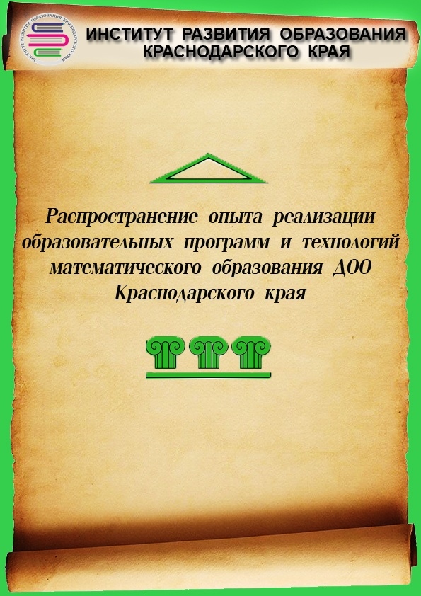
РЕАЛИЗАЦИЯ ДОРОЖНОЙ КАРТЫ РЕГИОНАЛЬНОГО ПРОЕКТА
по апробации парциальной программы для дошкольников «Школа королевы Геры» муниципального автономного дошкольного образовательного учреждения детского сада № 52, г. Армавир

Задача: Распространить опыт реализации образовательных программ и технологий математического образования.
Срок: декабрь 2017г - июнь 2018г
Результат: Знакомство с содержанием математического образования в современных парциальных программах дошкольного образования.
№ | Мероприятия | Срок | Участники
Региональный уровень
1. | -Участие в работе авторских семинаров Т. Г. Кудряшовой по освоению технологии реализации парциальной программы «Школа королевы Геры»; | 2017 - 2018 год | Старший воспитатель  Воспитатели
2. | Участие в авторском семинаре для воспитателей и организаторов эксперимента «Школа королевы Геры», г. Сочи. | сентябрь, 2017г | Бигеева О.А.
3. | Прослушивание дистанционных консультаций «Работа с аудио - методичками» автором программы | постоянно
4. | Участие в семинаре для воспитателей «Алгоритм внедрения образовательных программ дошкольного и начального общего образования в деятельность образовательной организации на примере парциальной программы «Школа королевы Геры» в рамках реализации концепции развития математического образования в Краснодарском крае. | 08.11. 2017г,  г. Краснодар. | Сясько Т.Н.
5. | Участие в семинаре «Реализация принципа преемственности в системе дополнительного математического образования «Школа королевы Геры». | март 2018г | Сясько Т.Н.
Международный уровень
6. | Статья сборник международной научно – практической конференции АГПУ:  «Работа с одаренными детьми в условиях ДОУ - инновационные подходы к формированию элементарных математических представлений». | апрель 2017г | Воронцова И.К.  Савенко О.В.
7. | Стат - отчет по апробации парциальной программы по математике для ДОУ в рамках реализации концепции развития математического образования«Школа королевы Геры», конспект ООД, презентация занятия «Путешествие в страну истории чисел», материалы размещены на официальном Сайте gera-school.com. | январь 2018г | Пискунова А.А., старший воспитатель
Муниципальный уровень
8. | Городская дискуссионная площадка «Экспериментальная работа с одаренными детьми в условиях ДОУ – «Школа королевы Геры». | ноябрь 2017г
9. | Городской постоянно действующий семинар «Познавательное развитие» представление материалов из опыта работы Федеральной экспериментальной площадки по теме: «Школа Геры». | январь 2018г | Воронцова И.К.
10. | Городской постоянно действующий семинар «Познавательное развитие»  Открытый показ ООД «Путешествие в историю чисел» в рамках апробации программы «Школа королевы Геры»(подготовительная к школе группа). | март 2018г | Воронцова И.К.
Уровень ДОУ
11. | Организация занятий в экспериментальных группах - старшая, подготовительная к школе. | постоянно | Воспитатели
12. | Образовательный салон «Инновационные подходы к формированию элементарных математических представлений у воспитанников старшего дошкольного возраста – «Школа королевы Геры». | февраль 2017г | Воронцова И.К.
13. | «Познавательное развитие»  Открытый показ ООДдля педагогов ДОУ «Путешествие в историю чисел» в рамках апробации программы «Школа королевы Геры» (подготовительная к школе группа). | март 2018г | Воронцова И.К.
14. | Обмен опытом работы между воспитателями, принимающих участие в эксперименте (МАДОУ № 25, № 52 г. Армавира). | постоянно | Воспитатели  МАДОУ№ 25, 52
15. | Распространение информации о целях и задачах новой программы и результатах её апробации в рамках городской методической работы  (ежегодные отчеты). | ежегодно | Старший воспитатель

ПЛАН РЕАЛИЗАЦИИ ДОРОЖНОЙ КАРТЫ РЕГИОНАЛЬНОГО ПРОЕКТА
Мероприятия, проведенные педагогами МБДОУ МО г. Краснодар «Детский сад №234» в рамках распространения опыта реализации образовательных программ и технологий математического образования.
- Публикация в сборнике 2016 года на официальном сайте https://gera-school.com в разделе «Наш опыт». Отчет с подробным методическим анализом занятия «Куб и призмы». Старший воспитатель Метелкина О.А., воспитатели Джерипо В.А., Давыдова Е.М.
- Выступление (обмен опытом) на межрегиональной конференции в г.Сочи (21-23 августа 2017г.) на тему: «Открытые занятия как эффективная форма взаимодействия с родителями» в рамках реализации парциальной программы по математике для дошкольников «Школа королевы Геры». Старший воспитатель Метелкина О.А.
- Городское методическое объединение (март, 2017). Мастер-класс «Особенности организации образовательного процесса по реализации парциальной программы по математике для дошкольников «Школа королевы Геры». Воспитатель Кононова Ж.В.
Сборники методических разработок на сайте «Школа королевы Геры» https://gera-school.ru
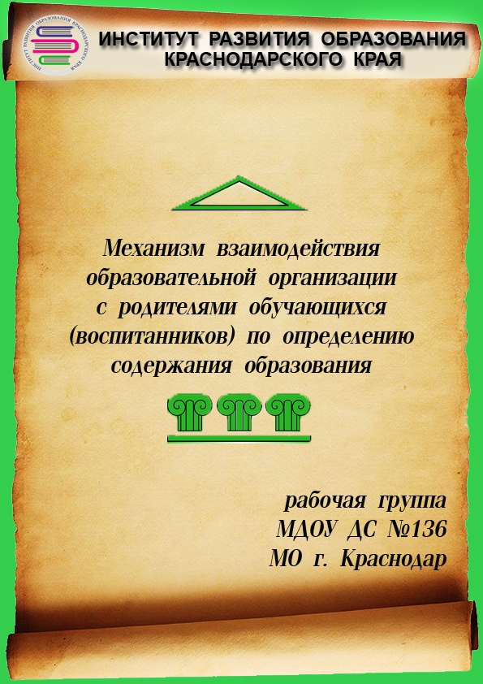
Отчет по разработке механизма взаимодействия МДОУ № 136 с родителями воспитанников по определению содержания образования

Работу по вовлечению родителей в совместную деятельность по реализации программы «Школа королевы Геры» ведется по четырем направлениям.
Информационно – аналитическое направление включает в себя: анкетирование, почтовый ящик, электронную почту родителей.
Родители мало стали обращать внимание на информационные папки-передвижки в группах, редко замечают объявления, пока воспитатель не обратит их внимание. Несмотря на свою занятость, проверить электронную почту, родители всегда найдут время, поэтому по средствам электронной почты воспитатели выставляли фото с занятий, фото выполненных детьми поделок, геометрических форм. На форуме происходит виртуальное общение родителей с воспитателями, где они высказывают свои пожелания, пишут отзывы о работе воспитателя, делятся впечатлениями детей о проведенных занятиях, интересуются у воспитателя о результатах проведения занятия.
Познавательное направление – это обогащение родителей знаниями в вопросах воспитания детей дошкольного возраста. Совместно с родителями был проведен круглый стол «Путешествие в страну математика», родительские собрания «Что такое математика», «Знакомимся королева Гера», открытые просмотры «Истории волшебного веночка», «Сказочный город в стране счастья».
Наглядно – информационное направление дает возможность донести до родителей любую информацию в доступной форме. Инновационной формой является - использование ИКТ, которые способны повысить эффективность взаимодействия педагогического коллектива детского сада и родителей. Общение с родителями происходит через официальный сайт детского сада и через страничку воспитателей в социальных сетях.
Воспитатели строили работу с родителями так, чтобы они были заинтересованы в успехах своих детей и стремились всячески помочь ДОУ им в этом. Один из методов использования ИКТ это «Видеогостинная».
В течение года ведется видеозапись разных видов деятельности на занятиях про реализации программы: игровой, двигательной, изобразительной, познавательно-исследовательской, коммуникативной. С помощью фотосъемки представлены интересные моменты поведения и деятельности ребенка во время занятий. У нас используются рубрики «Дети говорят», «Мы рассуждаем», «Мы решаем проблемы» и т. д. Демонстрация сюжетов в нашей «Видеогостинной» дает возможность родителям оценить успехи и неудачи своих детей, сравнить, сделать выводы, задать вопрос. Родители сами обмениваются опытом в воспитании своих детей.
Досуговое направление оказалось самым привлекательным, востребованным и полезным. С помощью различных мероприятий мы стараемся ещё больше сблизить родителей со своими детьми. Мы проводим совместные занятия родители + дети. На которых, родители являются полноправными участниками образовательной деятельности.
Также одним из механизмов взаимодействия с родителями является анкетирование.
№ | вопросы | показатели | ответы
1. | Владеете ли Вы информацией о проведении работы по реализации программы «Школа Королевы Геры» | а) о целях и задачах дошкольного учреждения в области реализации программы | 98%
 |  | г) получаю недостаточно информации | 2%
 |  | е) другое
2. | В какой степени Вы удовлетворены качеством реализации программы по следующим критериям:
 | а) состояние материальной базы для проведения занятий | не удовлетворен
 |  | частично удовлетворен | 11%
 |  | полностью удовлетворен | 89%
 | в) обеспечение литературой и пособиями | не удовлетворен | 0%
 |  | частично удовлетворен | 0%
 |  | полностью удовлетворен | 100%
 | г) санитарно – гигиенические условия | не удовлетворен
 |  | частично удовлетворен | 4%
 |  | полностью удовлетворен | 96%
 | д) профессионализмом педагогов | не удовлетворен
 |  | частично удовлетворен | 7%
 |  | полностью удовлетворен | 93%
 | е) взаимоотношения сотрудников с детьми | не удовлетворен
 |  | частично удовлетворен | 4%
 |  | полностью удовлетворен | 96%
 | ж) взаимоотношения сотрудников с родителями | не удовлетворен
 |  | частично удовлетворен
 |  | полностью удовлетворен | 100%
 | Средний показатель удовлетворённости качеством качеством реализации программы | не удовлетворен | 0%
 |  | частично удовлетворен | 4,3%
 |  | полностью удовлетворен | 95.7%

На сегодняшний день можно сказать, что в ДОО сложилась определенная система в работе с родителями. Использование инновационных форм взаимодействия дало определенные результаты: родители стали активными участниками реализации проекта «Школа королевы Геры».

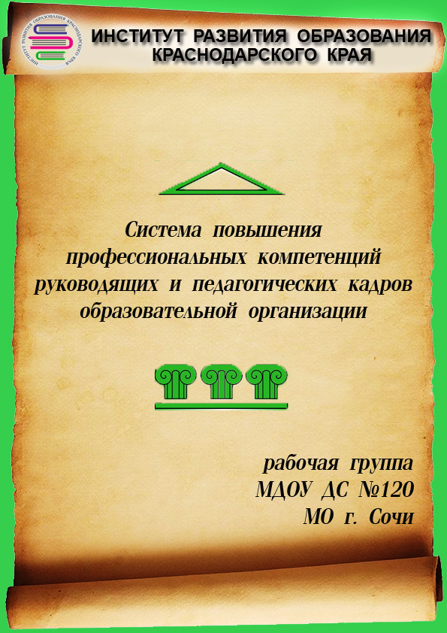
Отчет об опыте работы по программе "Школа королевы Геры" муниципального дошкольного образовательного учреждения детского сада № 120 «Калинка» г. Сочи
Формирование элементарных математических представлений у детей – один из разделов образовательной программы МДОБУ детского сада № 120 г. Сочи. Как увлечь дошкольников занимательной математикой и при этом не превратить занятия с ними в школьный урок? Важно, чтобы математика вошла в жизнь дошкольников как способ знакомства с интересными явлениями окружающего мира. Для этого наше учреждение использует наряду с традиционными нетрадиционные формы работы.
Одной из нетрадиционных форм является экспериментальная апробация парциальной программы по математике для ДОО в рамках реализации Концепции развития математического образования «Школа королевы Геры». Данная Программа входит в вариативную часть ООП МДОБУ детского сада № 120 г. Сочи формируемой участниками образовательных отношений.
На основании согласия родителей (законных представителей) на 1 сентября 2017 года былиукомплектованы следующие группы:
1 группа детей подготовительной группы 17 воспитанников (второй год обучения);
3 группы детей старших «А» и «Б» групп по 16 воспитанников (первый год обучения).
Для эффективной работы по реализации Программы был разработан тематический план деятельности экспериментальной площадки, который включал в себя три этапа:
Подготовительный этап. В МДОБУ детском саду был организован учебно-методический семинар, на котором старший воспитатель ознакомил воспитателя-экспериментатора с содержанием и методикой проведения занятий по дидактическому пособию «Приключения в Математической стране». Обсудили создание и использование мультимедийных презентаций.
Основной этап. Включал в себя организацию образовательного процесса в подготовительной группе по дидактическому комплекту «Приключения в Математической стране».Была создана предметно-пространственная среда для формирования у детей познавательного интереса ,приобретены рабочие тетради, разработаны презентации.
Заключительный этап. Включал в себя проведение анализа деятельности воспитателем-экспериментатором. По итогам проведенной диагностики воспитанники показали высокие результаты освоения программы, что так же подтверждается отзывами родителей (законных представителей).
Благодаря системному изложению учебного материала и аудеометодичкам, а также проводимыми семинарами автором программы с педагогами, занятия стали проходить легко и без затруднений.
Дети с нетерпением ждут дальнейших встреч с героями Математической страны.

План самообразования педагогов
Ф.И.О. педагога | Тема самообразования | Форма отчета | Срок отчета
 | Психологические аспекты преподавания «Школы королевы Геры» | Выступление | январь – май 2018 г.
 | Качество усвоения изученного материала | Выступление | январь – май 2018 г.
 | Личностное ориентирование усвоения программы «Школа королевы Геры» | Выступление | январь – май 2018 г.
 | Развитие математического кругозора и всестороннего математического образования в рамках программы «Школа королевы Геры» | Выступление | январь – май 2018 г.
 | Использование дошкольниками правильных математических терминов при описании свойств реальных объектов и реальных явлений | Выступление | январь – май 2018 г.

Примерный план учебных и организационно-методических мероприятий
Ф.И.О. педагога | Мероприятие | Форма отчета | Примечание
 | Математическая неделя | Открытые занятия
 | Городское мероприятие «Опыт работы по программе «Школа королевы Геры» | Выступления, открытые занятия
 | Проблемы и трудности возникающие при реализации программы «Школа королевы Геры», пути их решения | Выступления

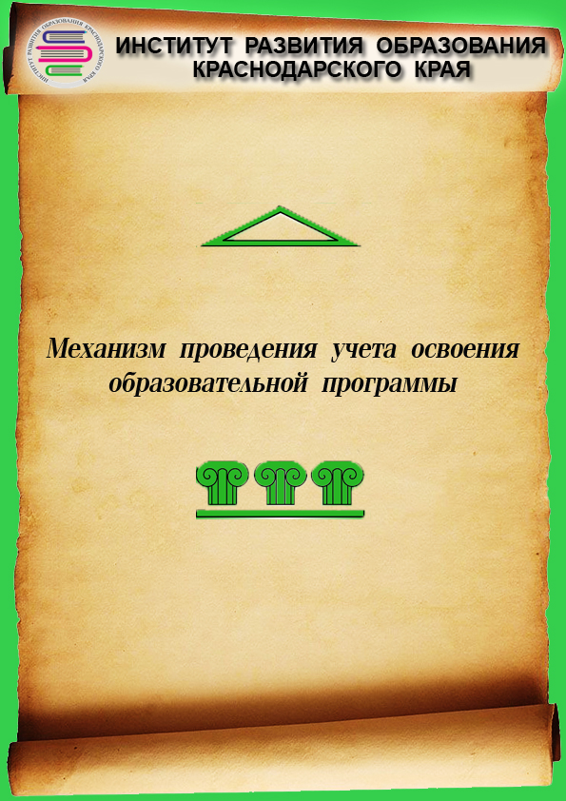
Авторский коллектив
МАДОУ МО г. Краснодар «Детский сад № 191»
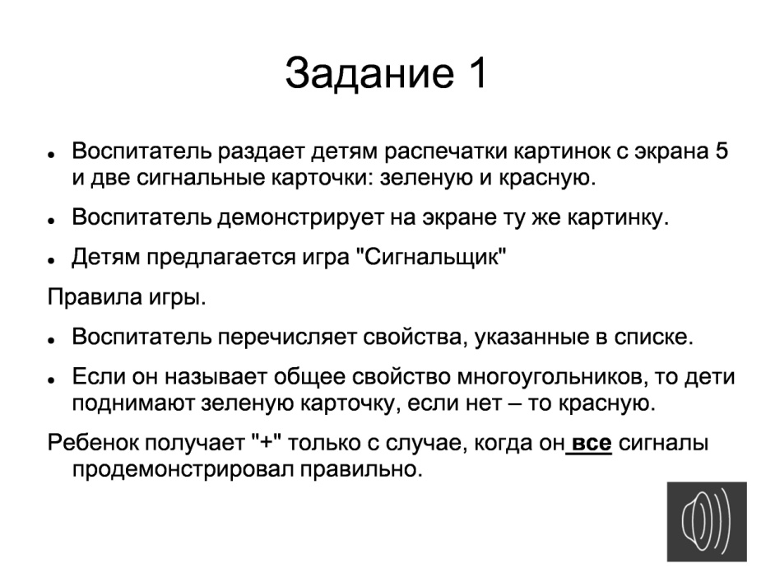

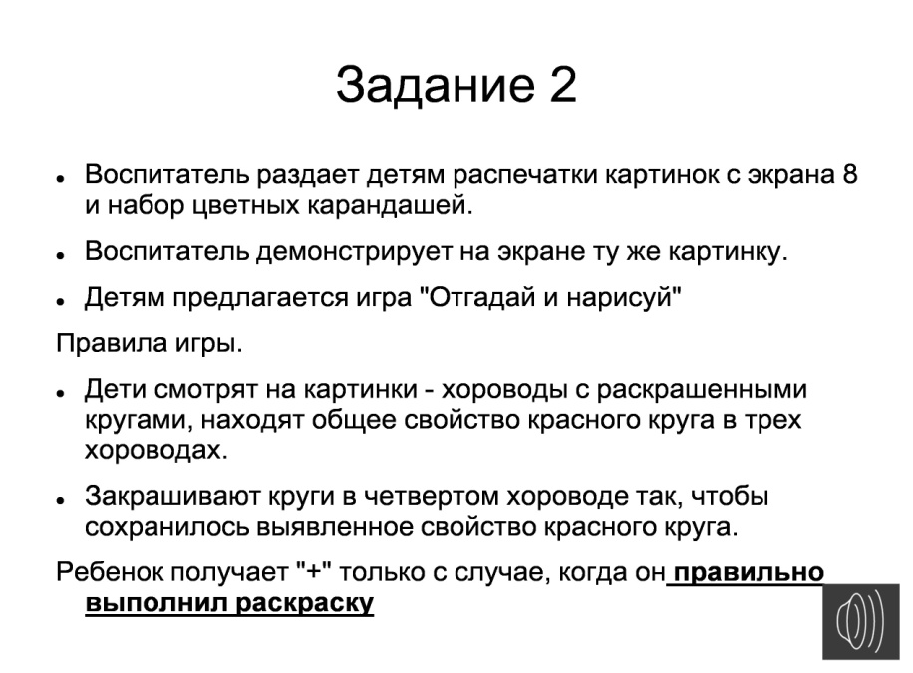
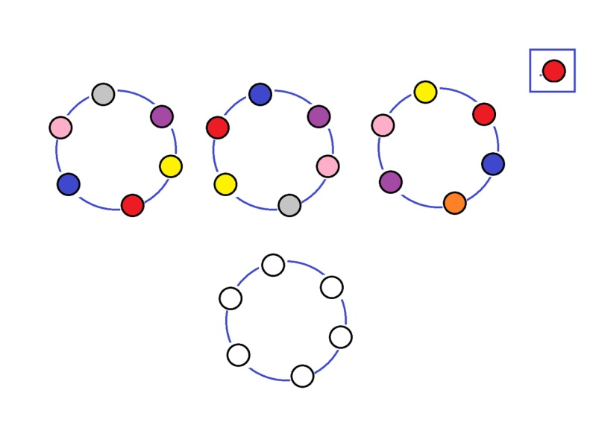
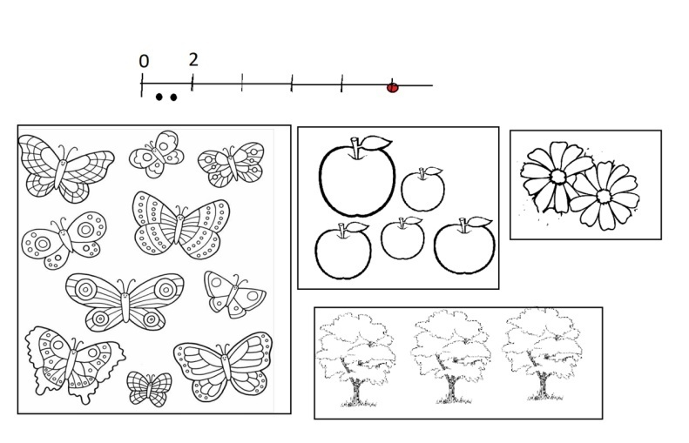
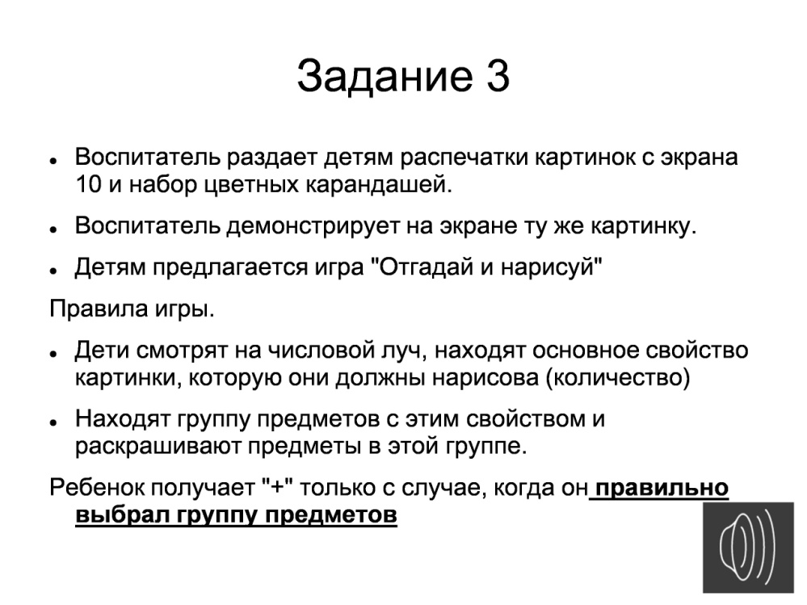

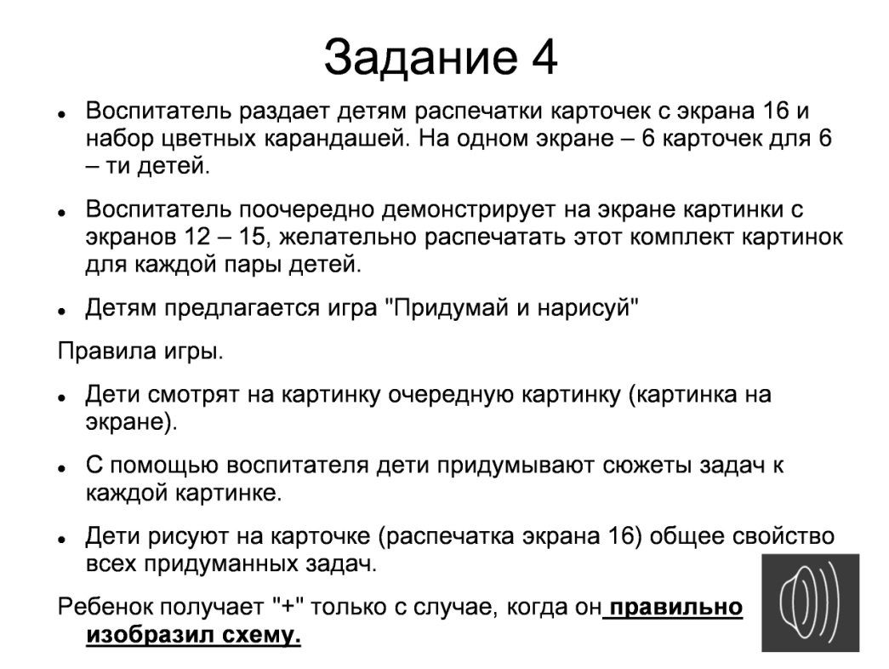
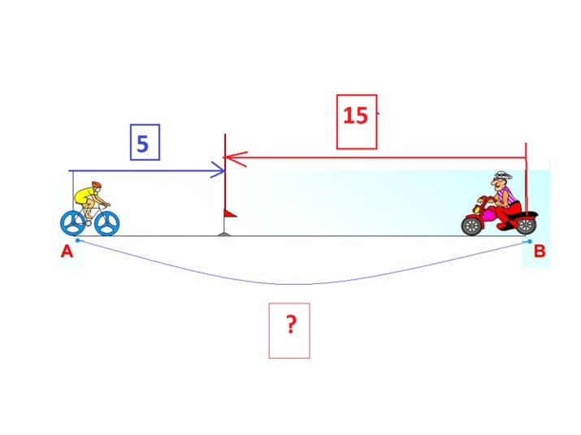
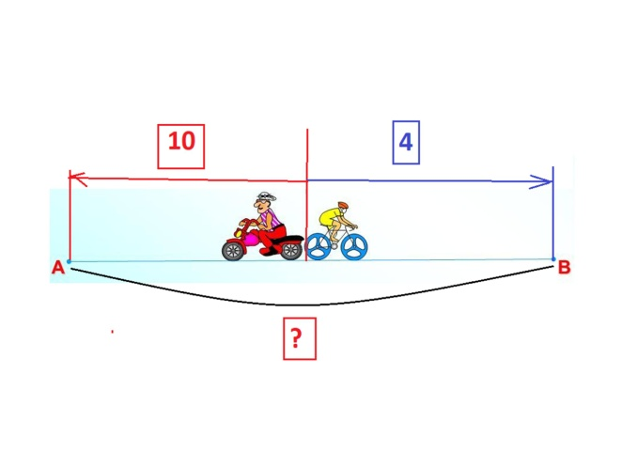
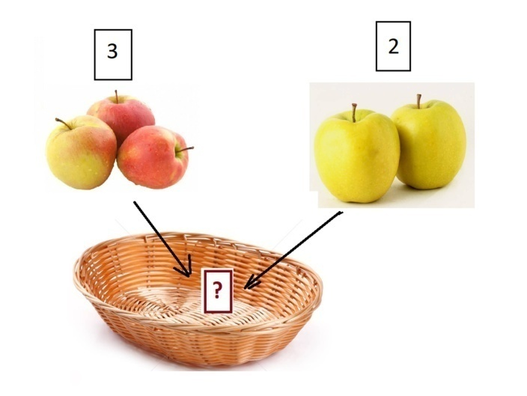

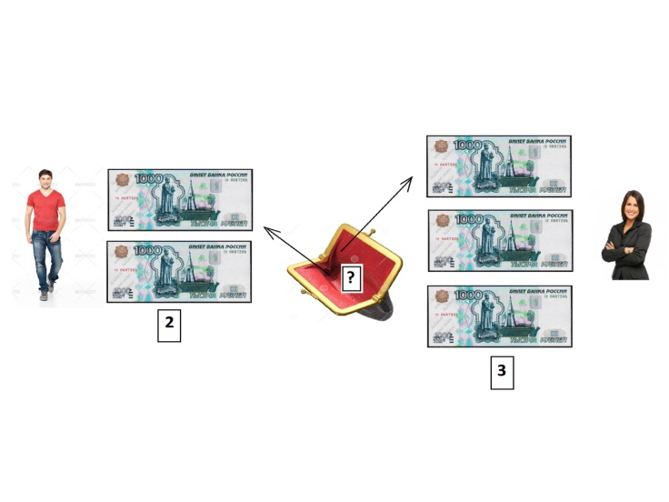
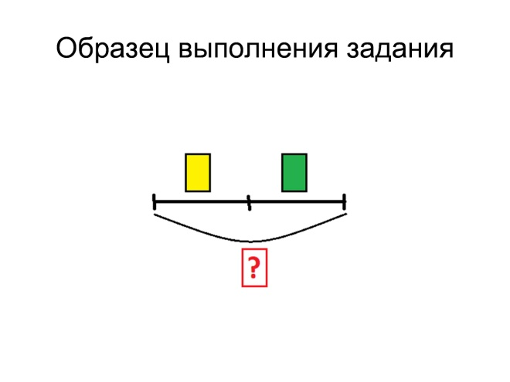

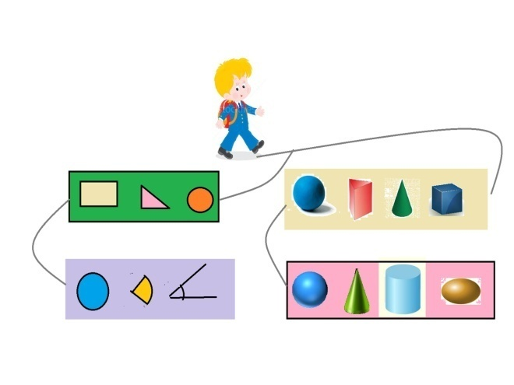
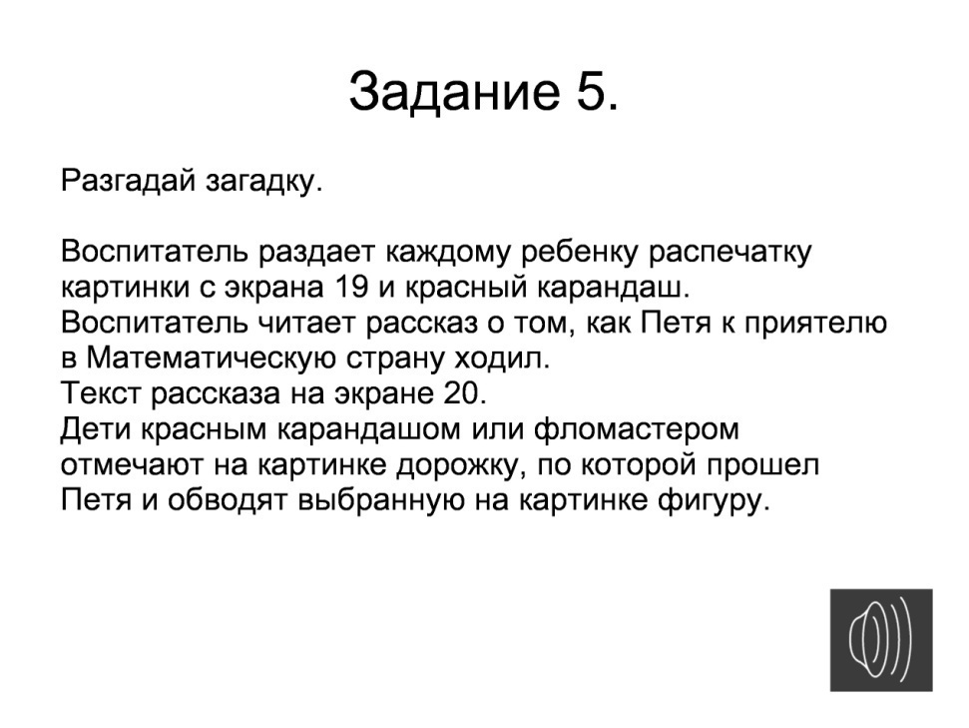

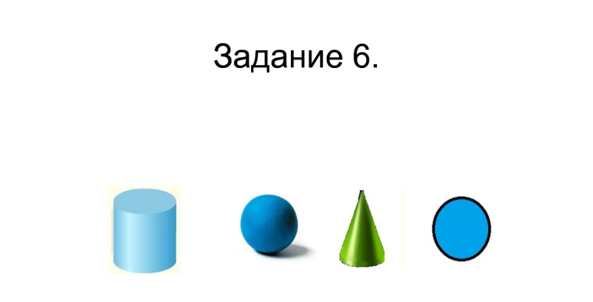
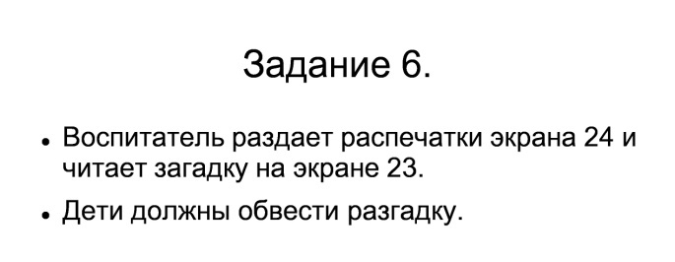
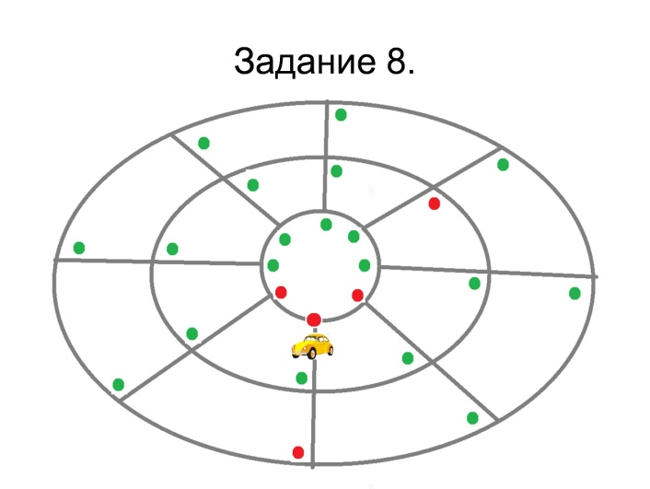
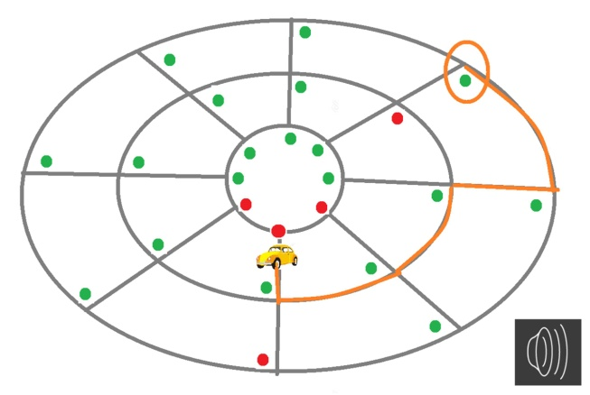
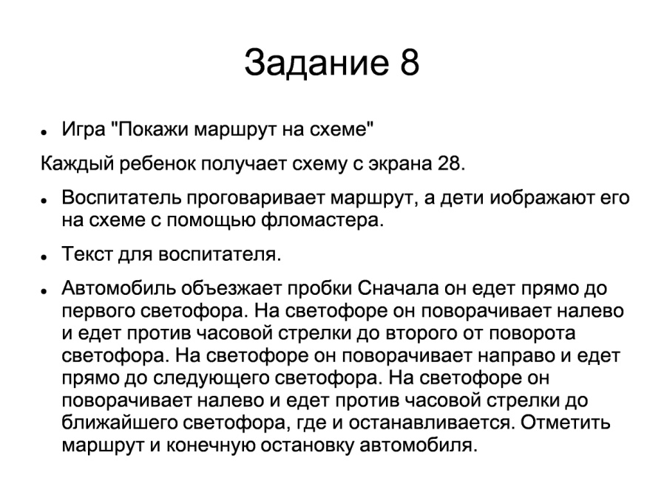
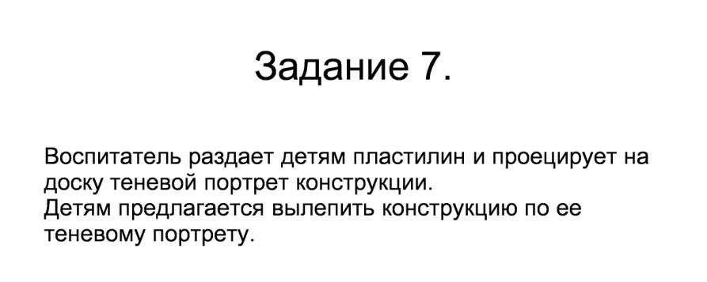
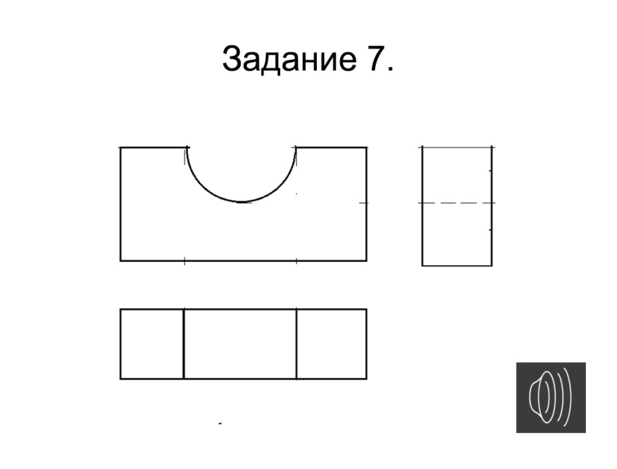
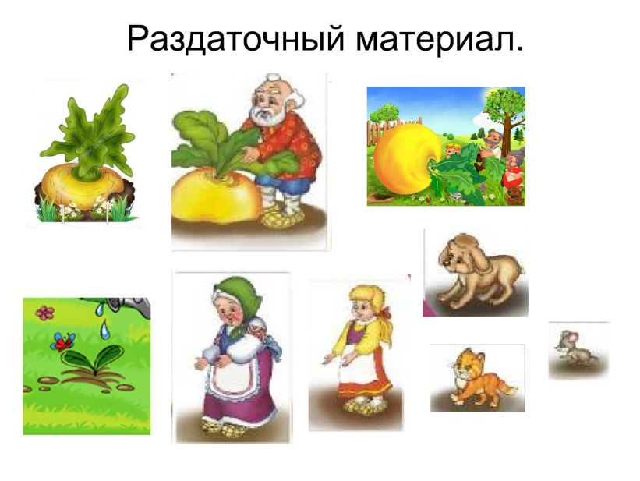
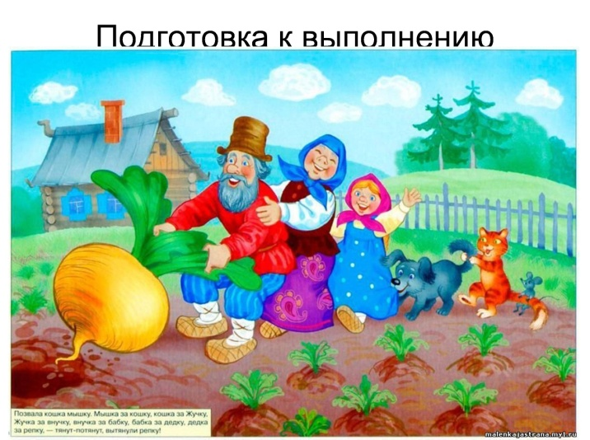
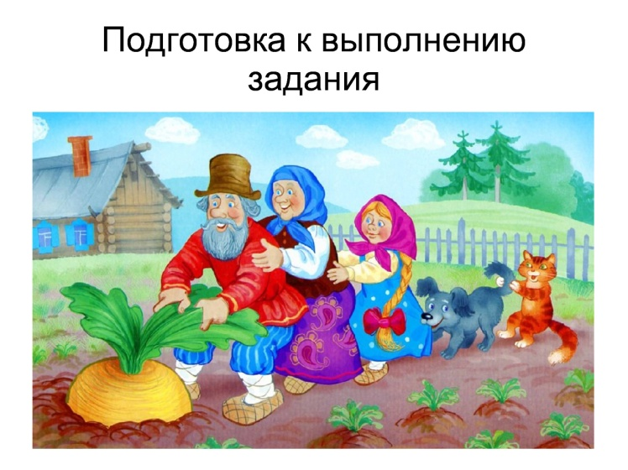
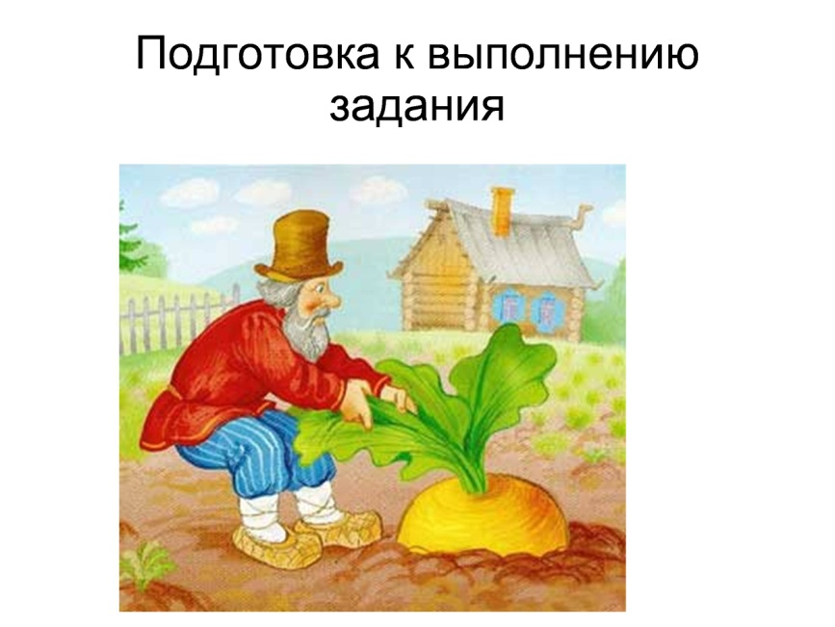
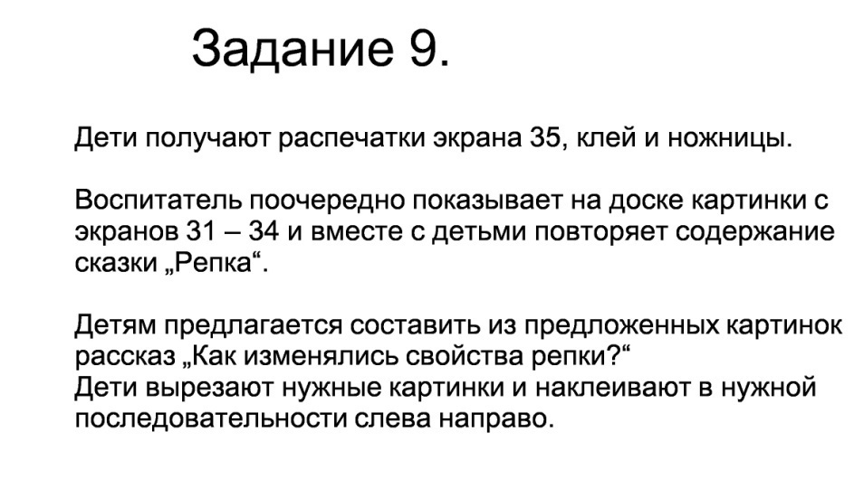
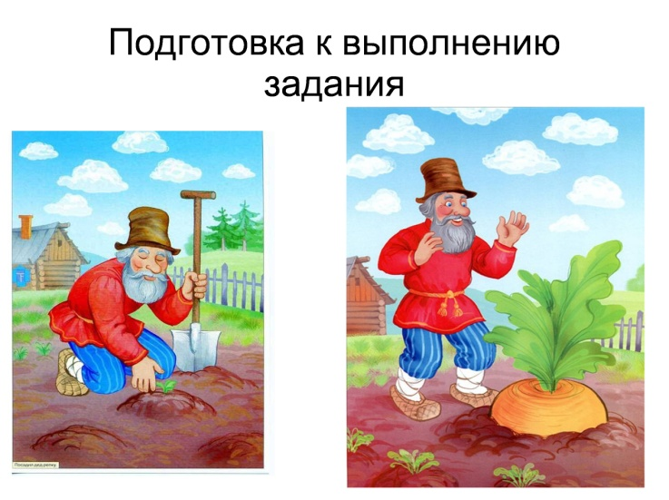
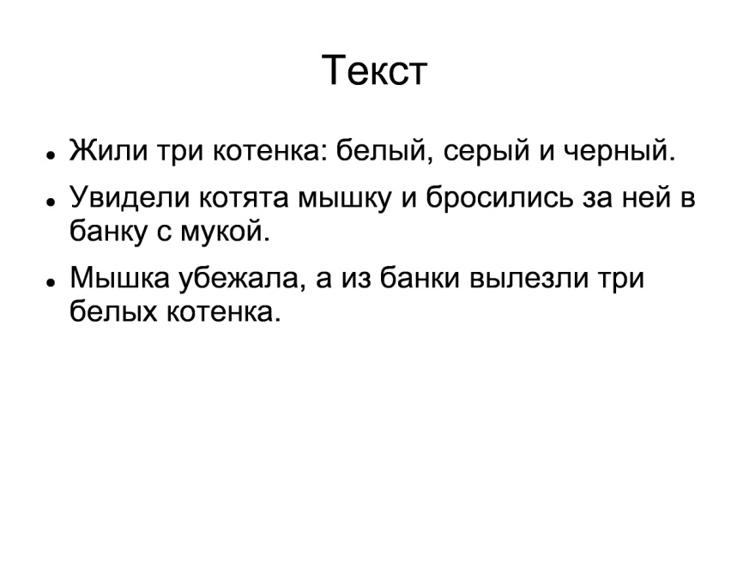
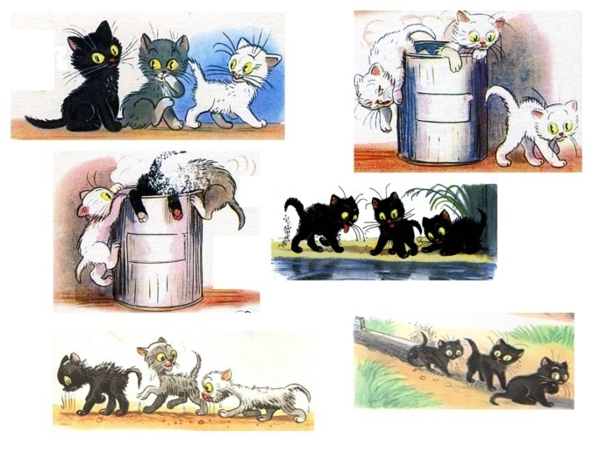
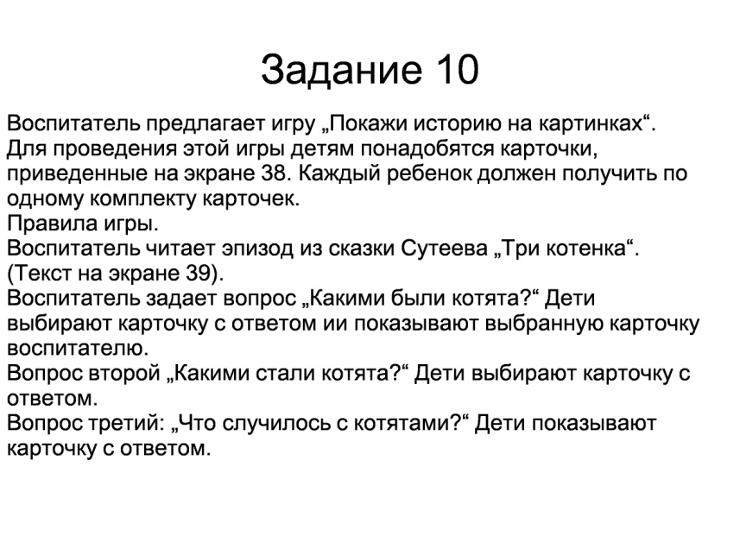
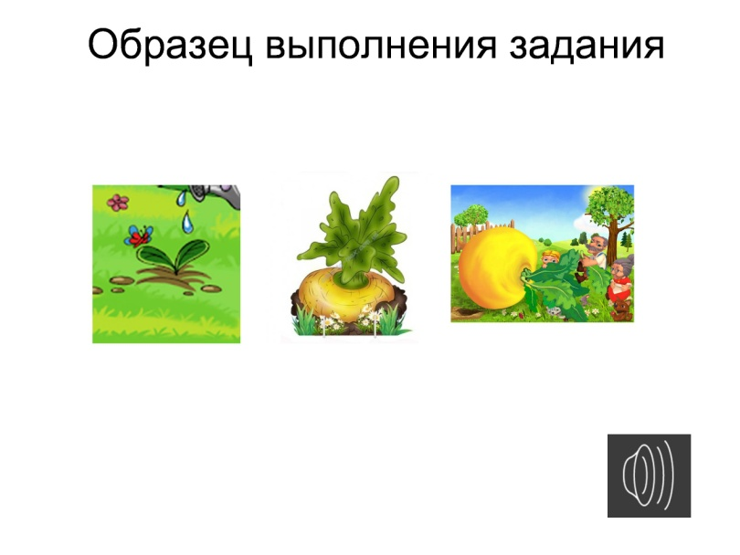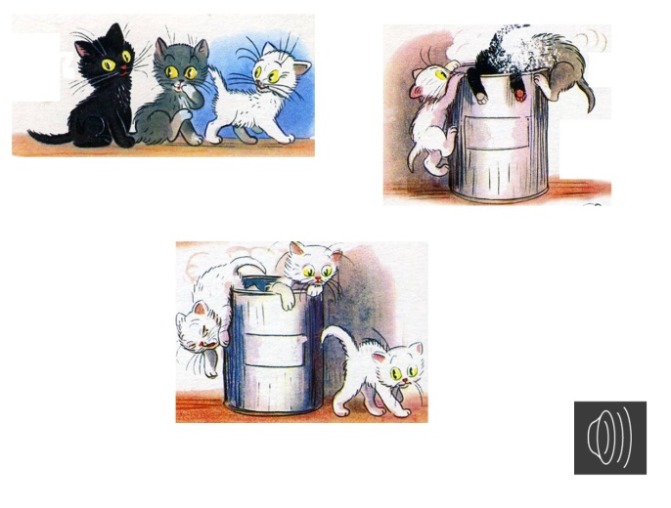

Авторский коллектив
МАДОУ детский сад №25 МО г. Армавир

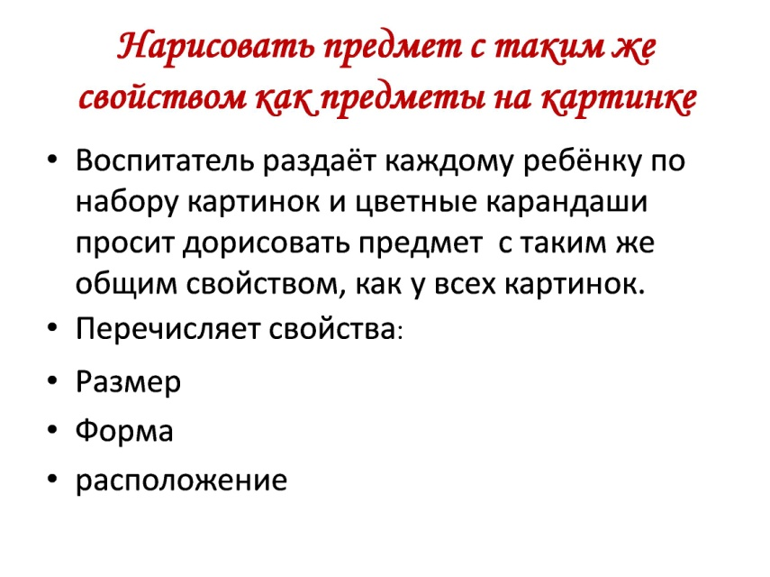
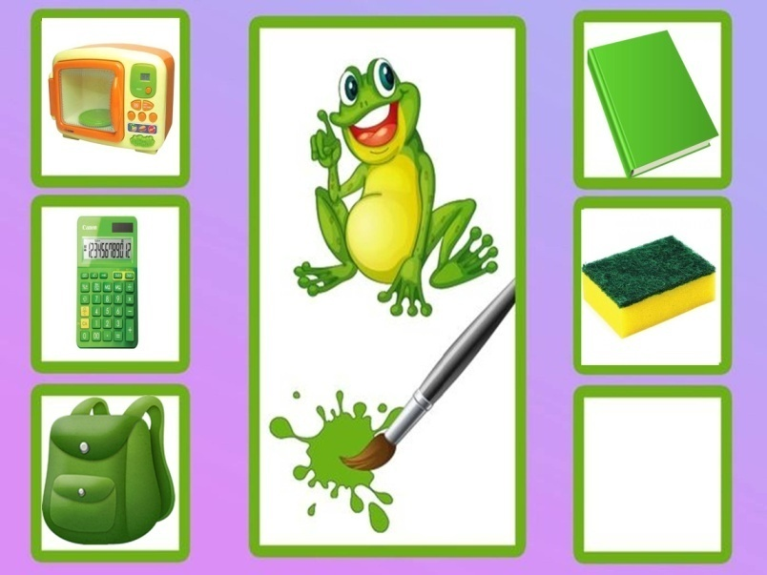
Задания к 1 части
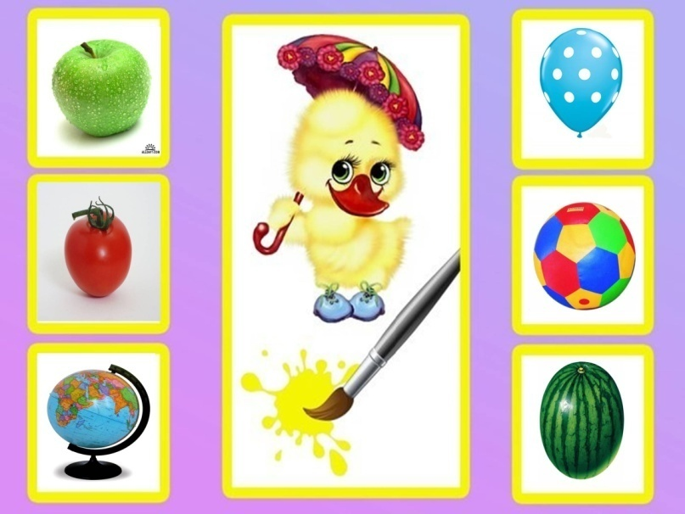
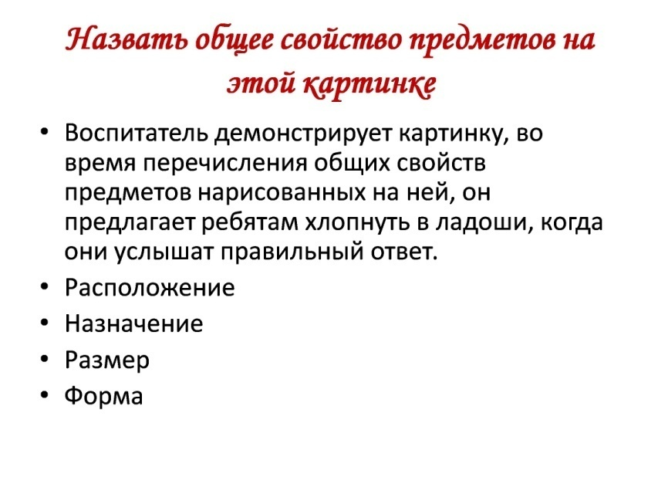
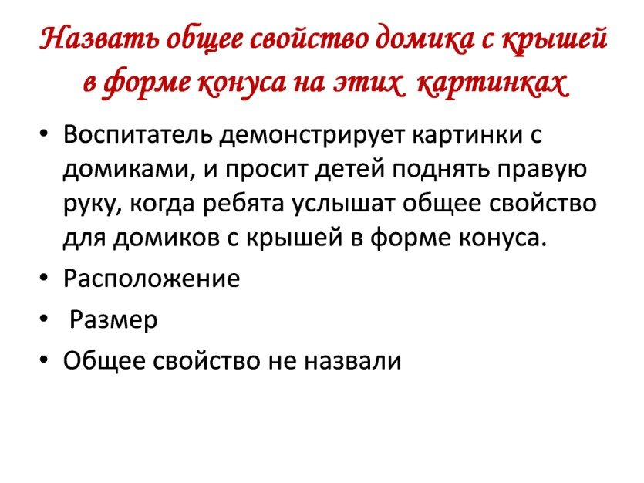
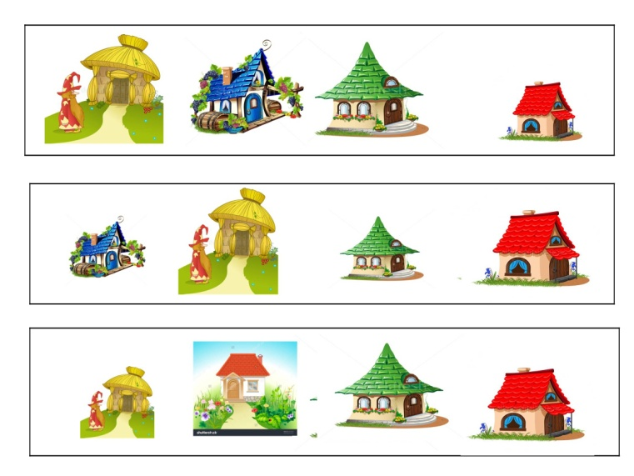

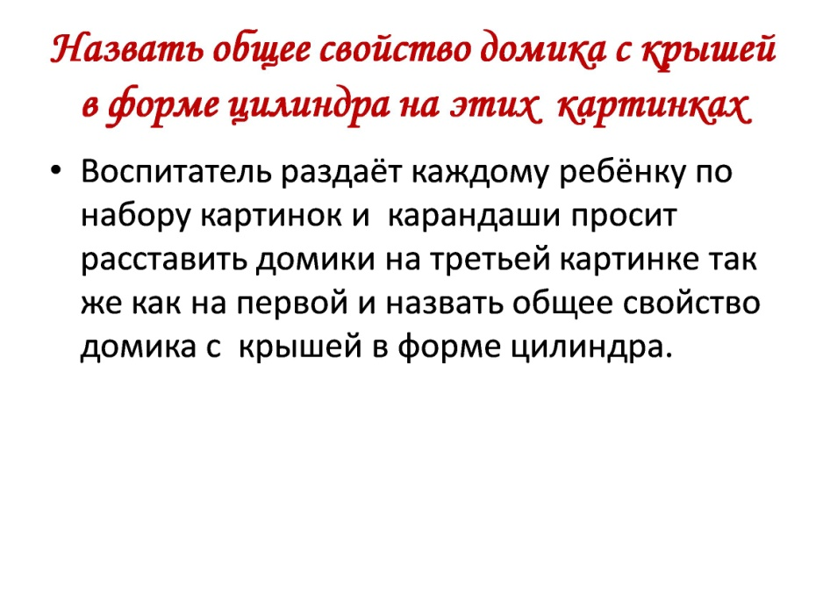
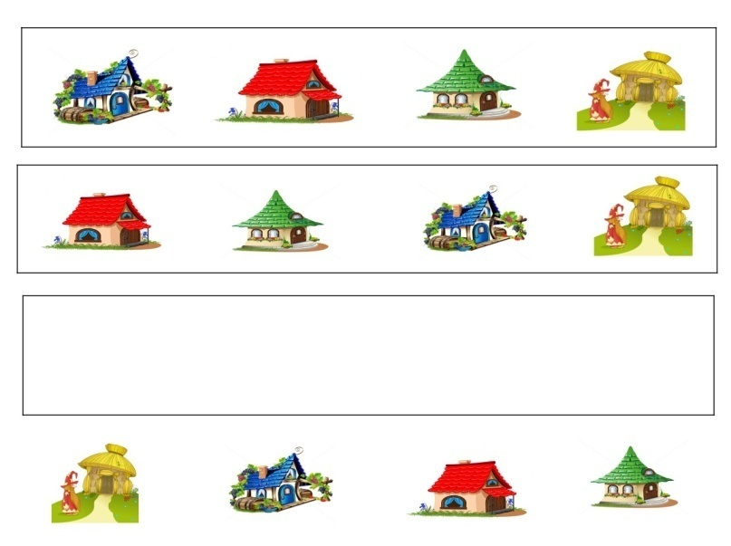
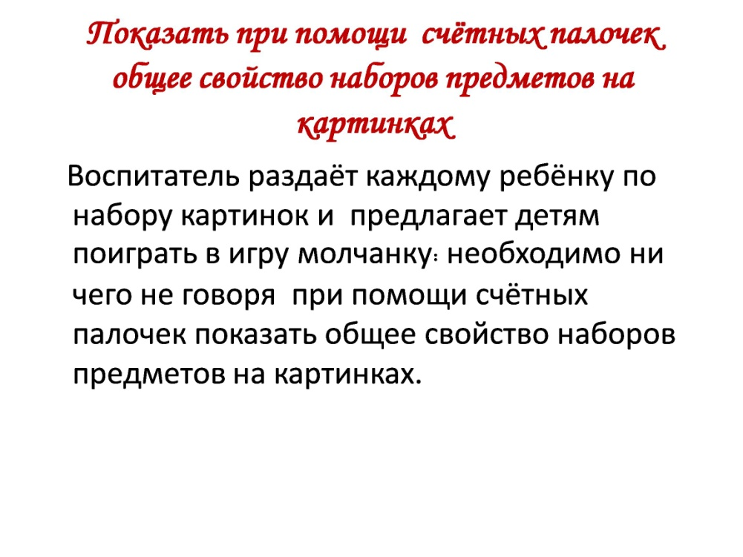
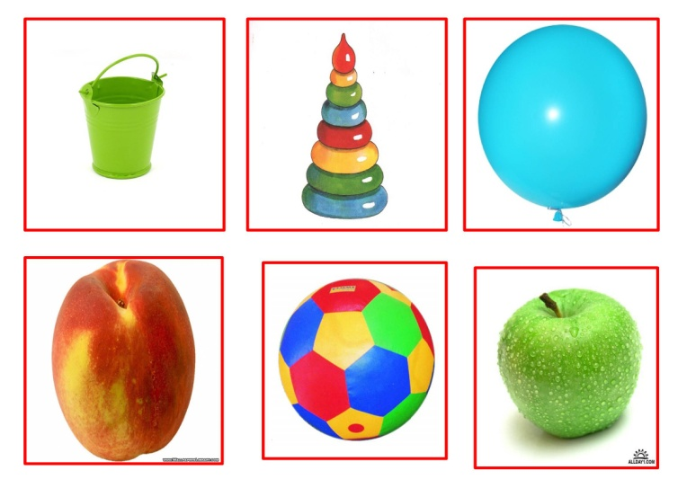
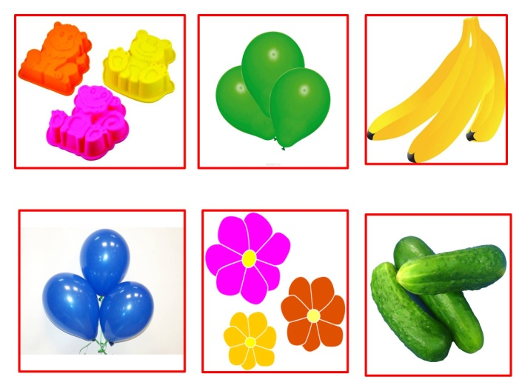
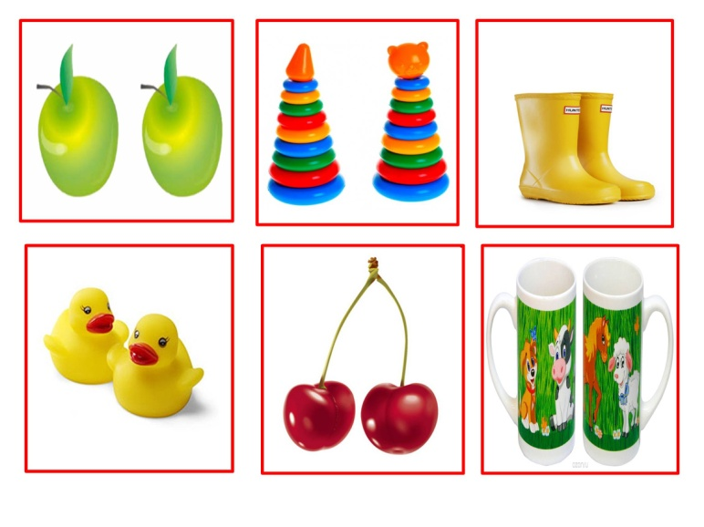
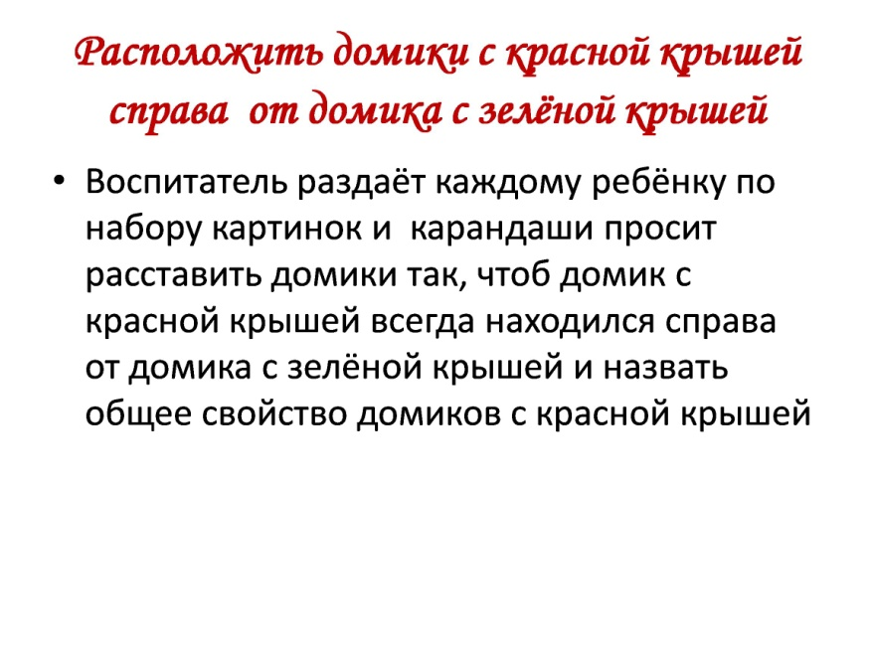
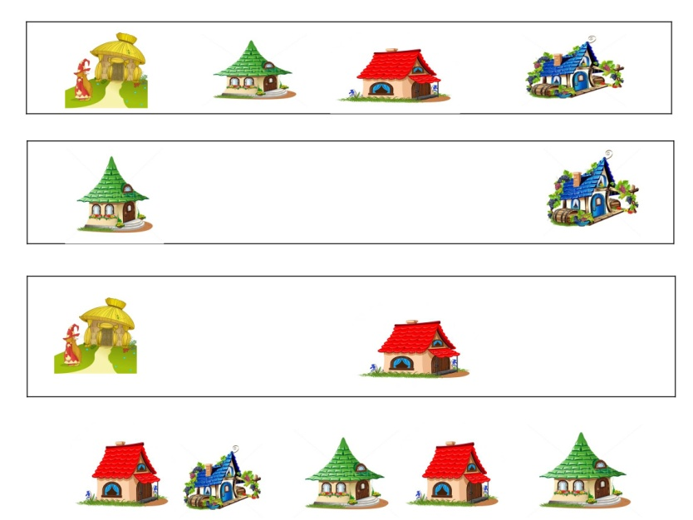
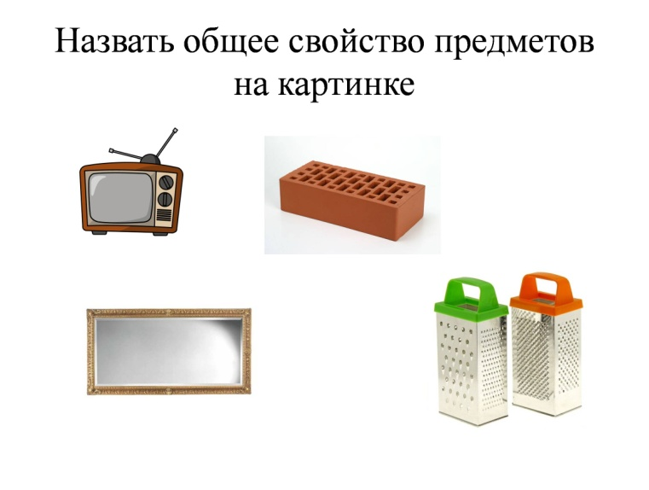
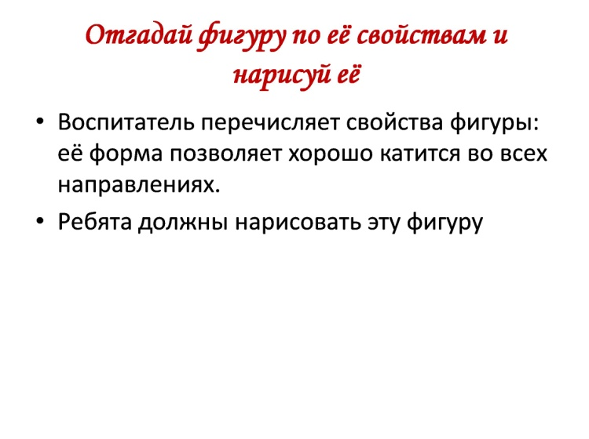
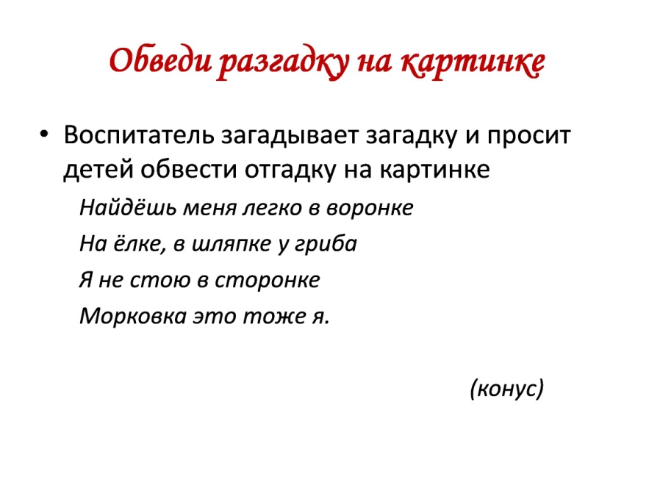
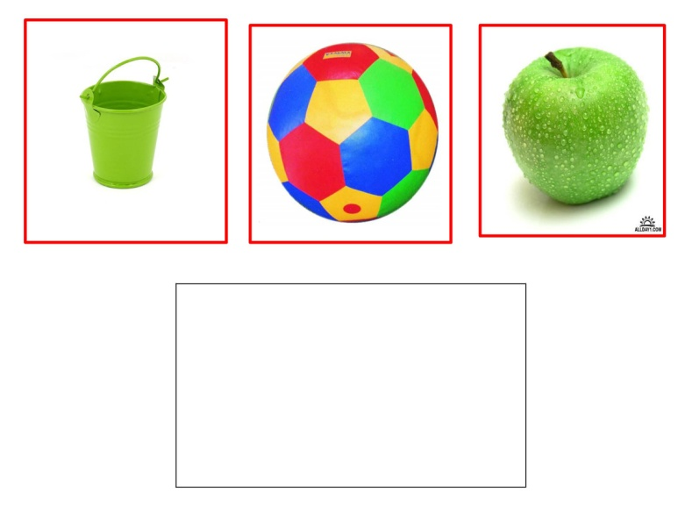
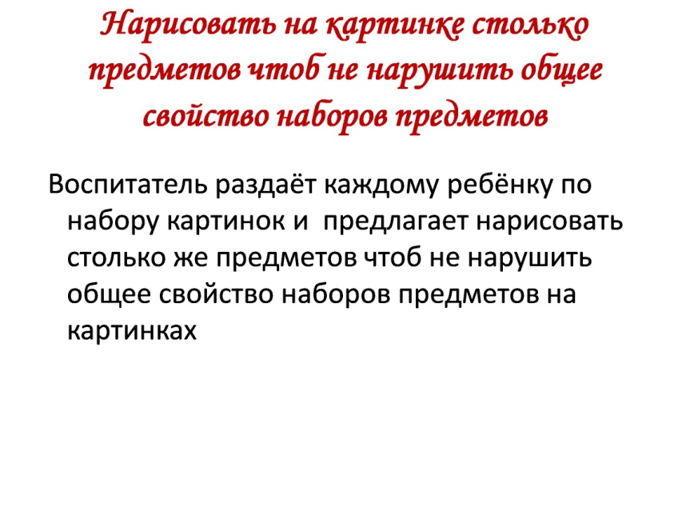
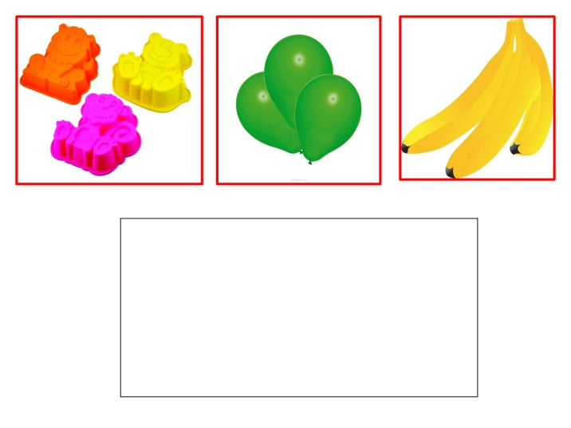
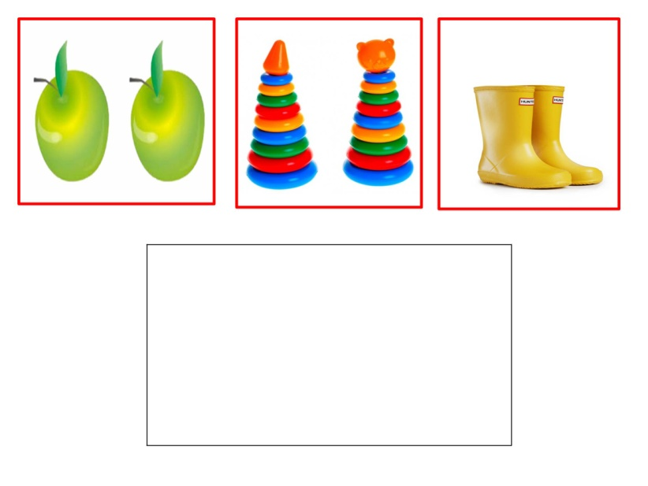

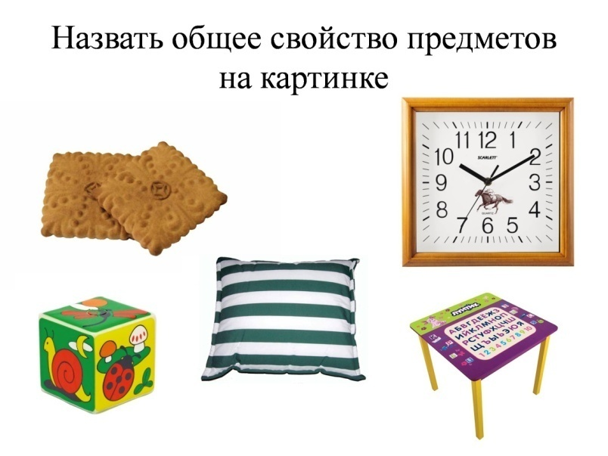
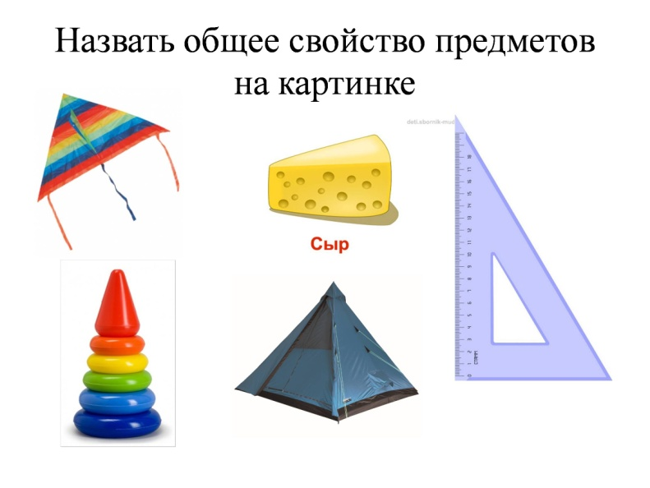
Построения определений методом дополнения
Описание: фигура, основание которой – круг, катается только вокруг своей вершины (конус)
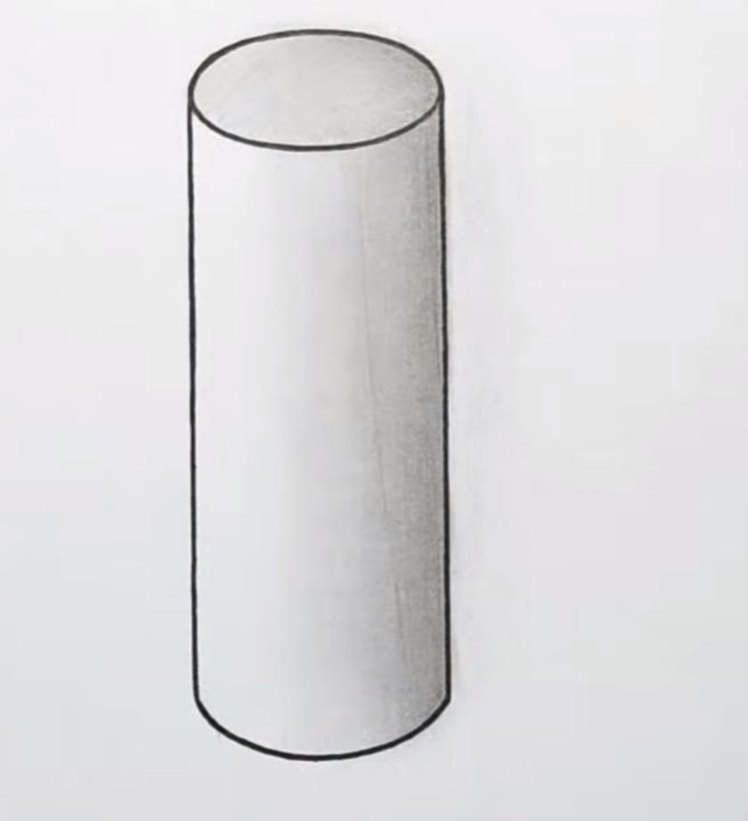
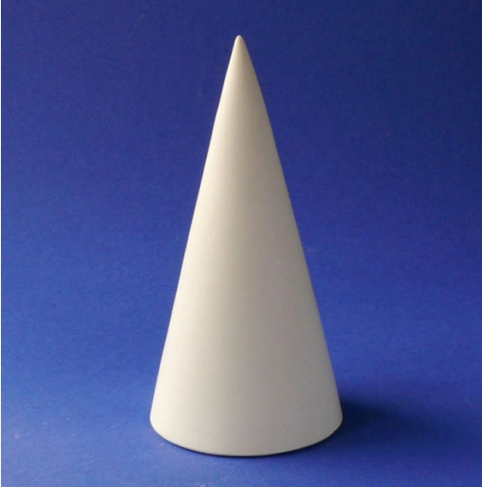

Описание: геометрическая фигура, катается только в две стороны, назад и вперед (Цилиндр)
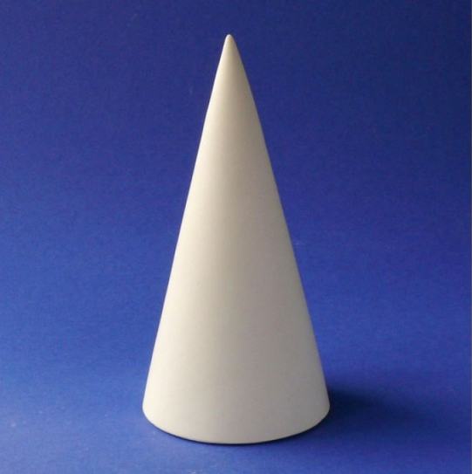
Вылепи разгадку

Вечеринки гость всегдашний,
Но не шар и не флажок,
Он похож на крышу башни
И на вафельный рожок.
Ответ: Конус

У батона колбасы
Мы отрезали носы,
Он теперь – мужская шляпа
Удивительной красы.
Ответ: Цилиндр

Пояснение
1.Назвать общее свойство предметов на картинке
Воспитатель показывает картинки, дети должны назвать общее свойство предметов, изображенных на картинках
2. Назови и изобрази на схеме общее свойство предметов
Детям предлагаются карточки, на которых в три ряда и в разной последовательности изображены определенные предметы. Необходимо выяснить последовательность и изобразить в представленной ниже схеме (закрасить соответствующее окошко). Например, синий шар всегда нарисован вторым слева) и т.д.
3. Укажите на схеме общее свойство групп предметов
Детям представлены картинки с изображениями определенного количества предметов. В соответствии с условием задания необходимо или назвать общее в этих картинках, или отобразить на схеме, закрасив такое же количество окошков
4. Построения определений методом дополнения
Детям раздаются карточки с изображением геометрических пространственных фигур. Воспитатель читает определение или загадку о данной пространственной фигуре. Дети должны устно отгадать что это за фигура. После чего можно раздать соответствующие объемные фигуры и познакомить детей ближе с их свойствами
5.Вылепи разгадку
Воспитатель читает детям загадку про объемную геометрическую фигуру. После того, как последует ответ от детей, предлагается вылепить эту пространственную фигуру из пластилина
Средства и методы диагностики в системе дополнительной подготовки детей дошкольного возраста по программе «Школа королевы Геры» на сайте https://gera-school.ru.

